**Actividad 2.UF3 SISTEMAS INFORMÁTICOS**



**Miembros del equipo:**

* **VESSELIN BONTCHEV STANEV**
* **JOSÉ IGNACIO GUTIÉRREZ CERRATO**
* **DIEGO PAUL LLIVE CARPIO**
* **DANIEL PAVÓN GÓMEZ**

**REPARTO DE TAREAS:**

**Para esta actividad nos repartimos las tareas de tal manera que los cuatro integrantes del grupo podamos ver puntos de Windows 10 y punto de Ubuntu.**

**Realizamos dos reuniones semanales para ver los diferentes avances y poder aclarar dudas o solventar los distintos problemas que nos podamos encontrar.**

El requerimiento 1 lo repartimos de la siguiente manera:

* De Windows 10 el punto 1.1 lo realiza Diego Paul, el punto 1.2 y 1.3 José Ignacio Gutiérrez.
  + Los comandos de activación de la consola de comandos en Windows y la PowerShell. (Diego Paul Llive)
  + Ver los procesos activos con el administrador de tareas. (José Ignacio Gutiérrez)
  + Visualizar la BIOS del sistema virtualizado. (José Ignacio Gutiérrez)
* De Ubuntu:
  + Configuración del idioma y el teclado. (Diego Paul Llive)
  + Configuración de la resolución adecuada de la pantalla. ( Diego Paul Llive)
  + Visualización de directorios mediante el entorno gráfico y mediante comandos de terminal. ( Daniel Pavón)
  + Todos los comandos de terminal explicados en el módulo 2.5. (José Ignacio Gutiérrez)
  + Instalar la herramienta Gparted. (Vesselin Bontchev)
  + Instalar la herramienta Synaptic. (Vesselin Bontchev)
  + Instalar el navegador Chromium con Synaptic. (José Ignacio Gutiérrez)
  + Visualizar la configuración de las particiones del disco virtual e información sobre sus directorios utilizando: Gparted, Baobab y comandos de terminal. (José Ignacio Gutiérrez)
  + Visualizar la ocupación de recursos y los procesos activos del sistema mediante el monitor de recursos y por comando de terminal (Daniel Pavón)

El requerimiento 2 lo repartimos de la siguiente manera:

1. Crear un punto de restauración del sistema operativo en Windows 10.

(Daniel Pavón + José Ignacio Gutiérrez)

1. Crear una unidad de recuperación del sistema Windows 10.

(Vesselin Bontchev)

1. Realizar un clonado del disco duro con una herramienta de terceros.

(Vesselin Bontchev + Diego Paul Llive)

**Requerimiento 1**

1. Trabajo con particiones:

Creamos una estructura de particiones como se indica en la figura:

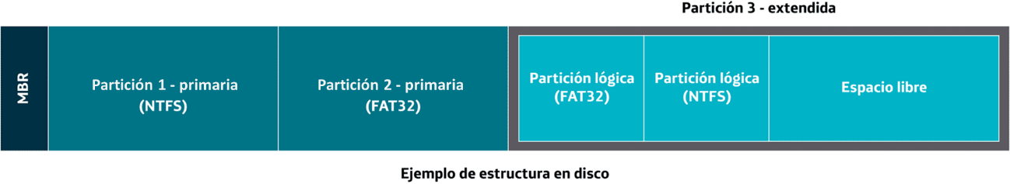

Las dos primera particiones serán de 5GB , las siguientes de 3GB y 2GB y el espacio libre de 1 GB.

Inicialmente usaremos la VM de Windows 10 , por lo que tendremos que asignarle un disco duro adicional para poder realizar estas particiones.

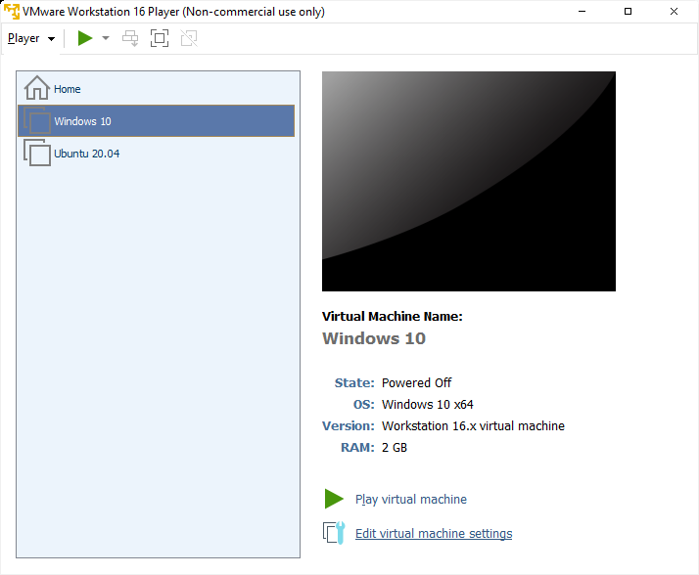 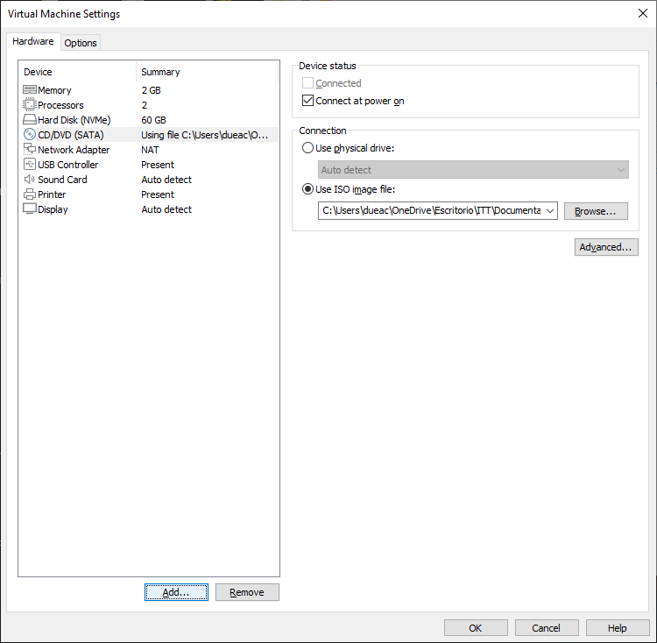

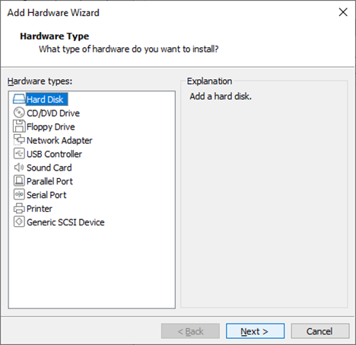 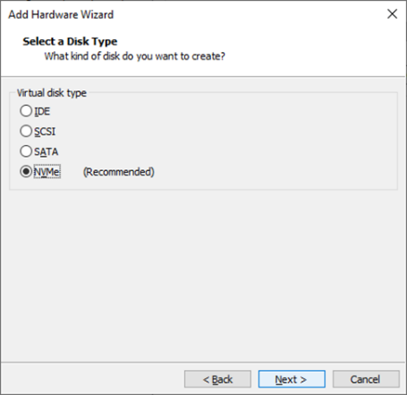

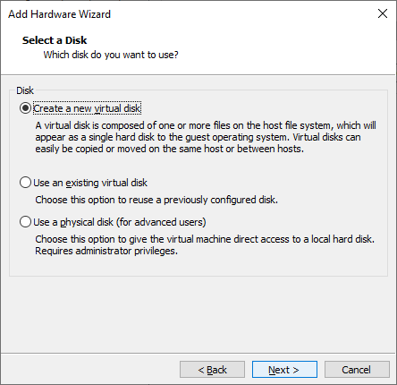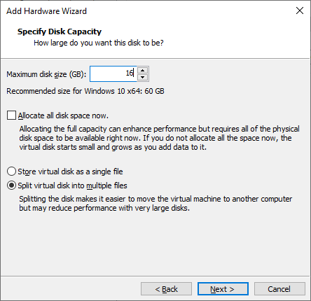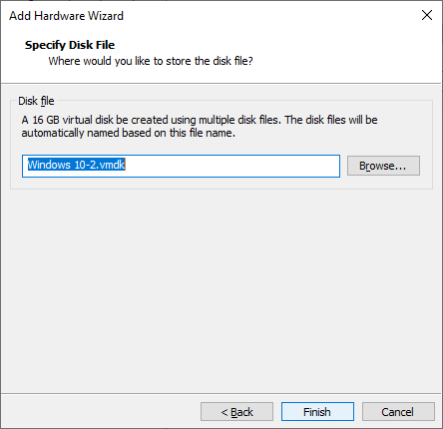

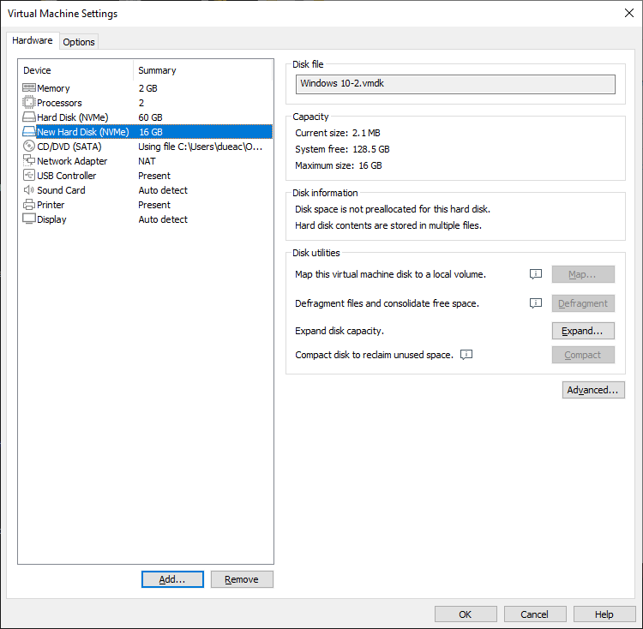

Le asignamos un especio de 16GB.

Una vez que estamos dentro de la VM de Windows 10 accedemos a la administración de discos:

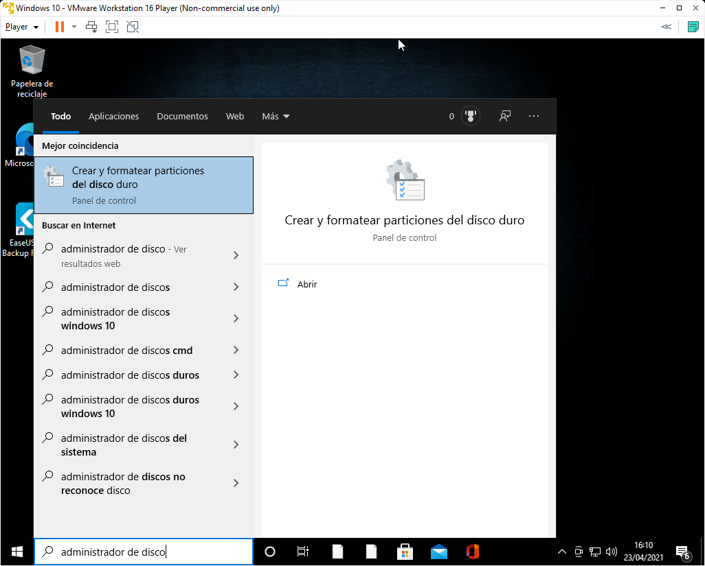

Si escribimos “disco” o “forma” ya nos muestra la opción para crear y formatear discos.

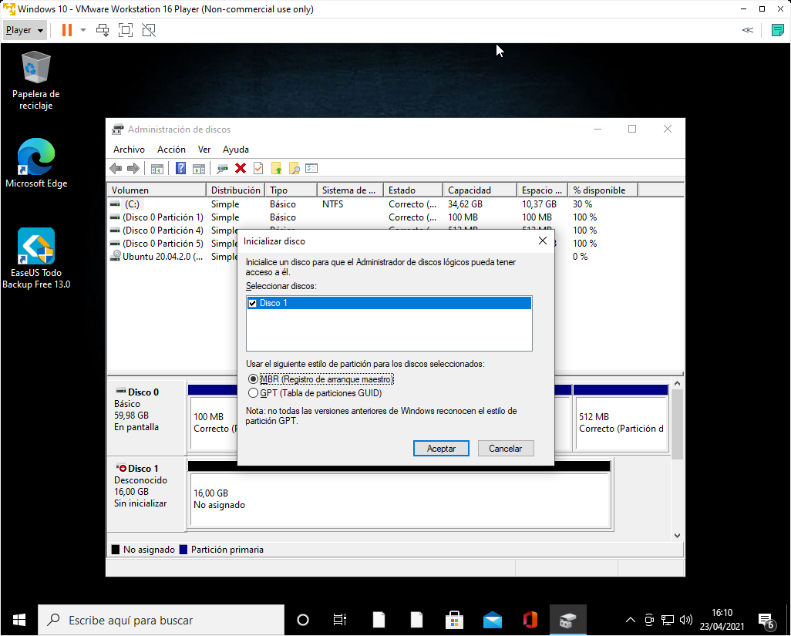

Al ser la primera vez que detecta el nuevo disco nos pedirá que tipo de partición queremos, MBR o GPT.

De momento seleccionamos MBR aunque luego haremos una prueba con GPT.

Una vez seleccionado MBR el nuevo Disco 1 nos queda de la siguiente manera:

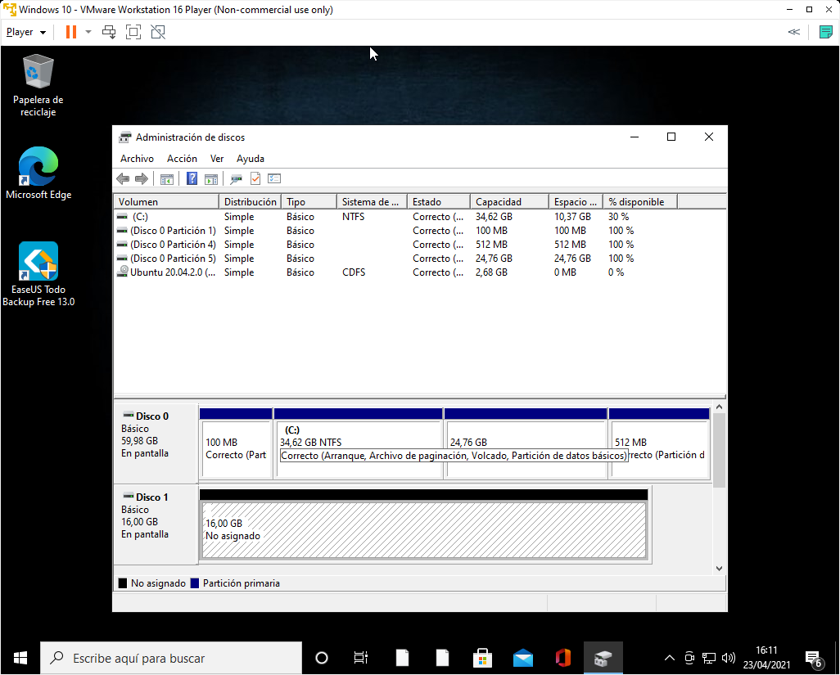

Comenzamos con las particiones necesarias para crear la estructura de la figura inicial.

Nos posicionamos en el Disco 1 y con el botón derecho del ratón seleccionamos “Nuevo Volumen Simple”.

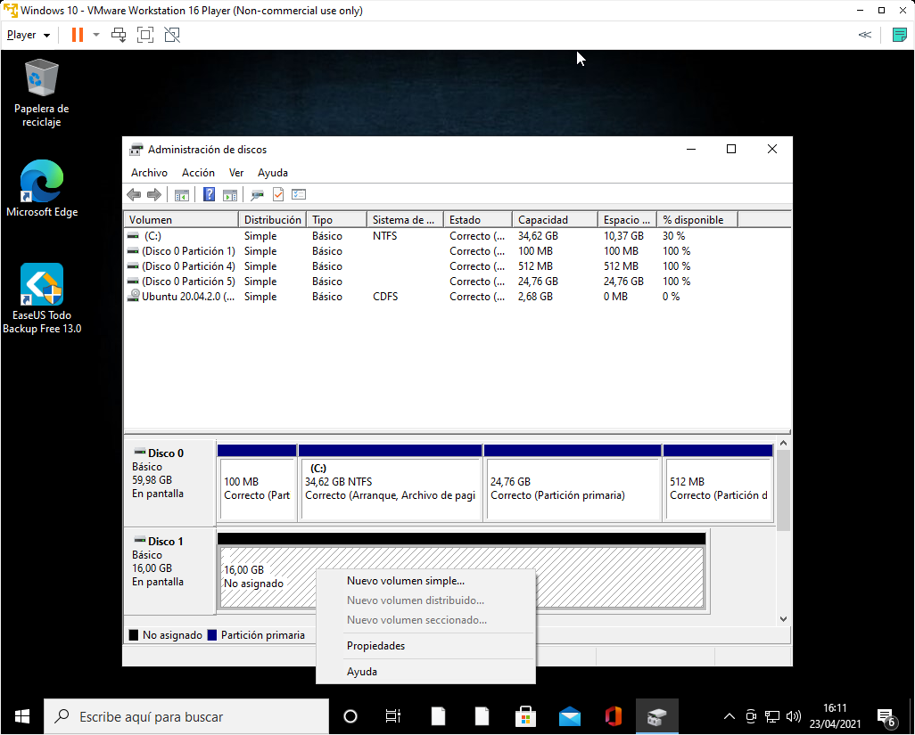

Nos mostrará el asistente para crear el nuevo volumen , en el que le indicaremos el espacio que queremos , la unidad asignada y el sistema de archivos (NTFS,FAT,FAT32).

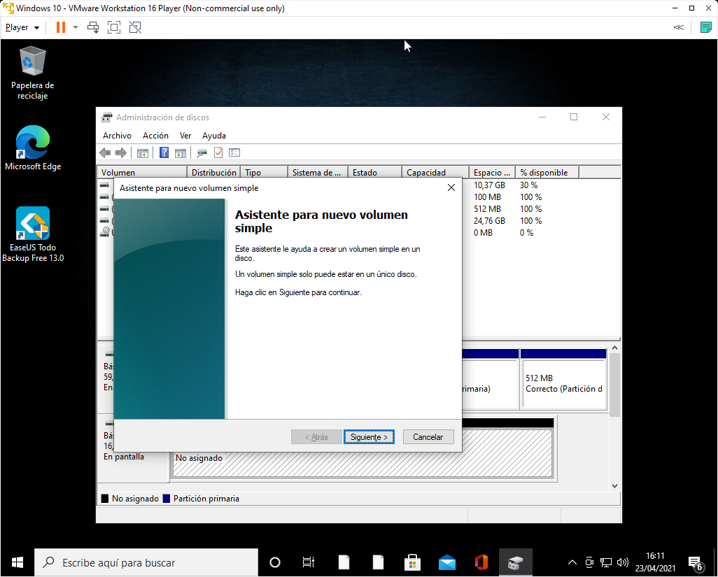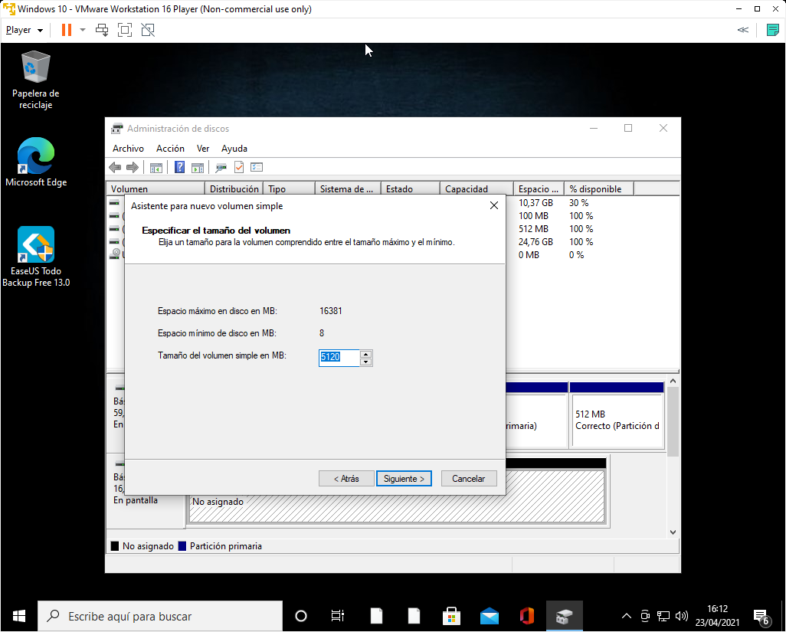

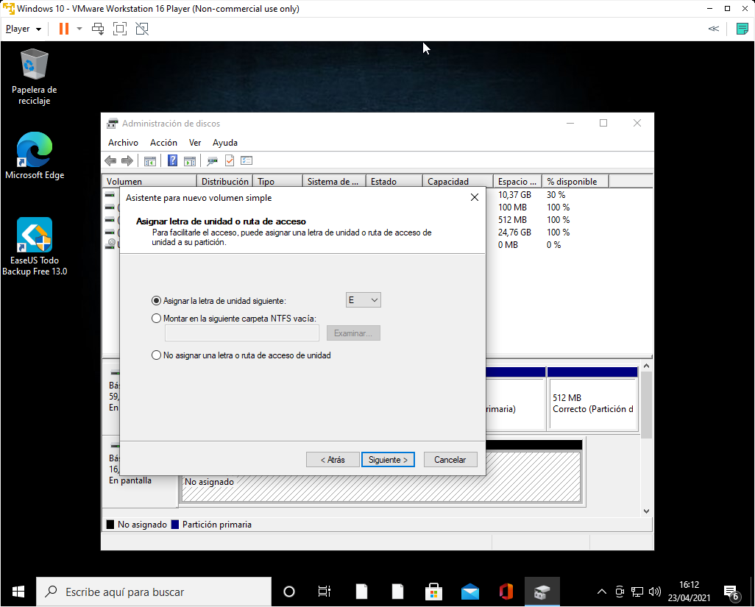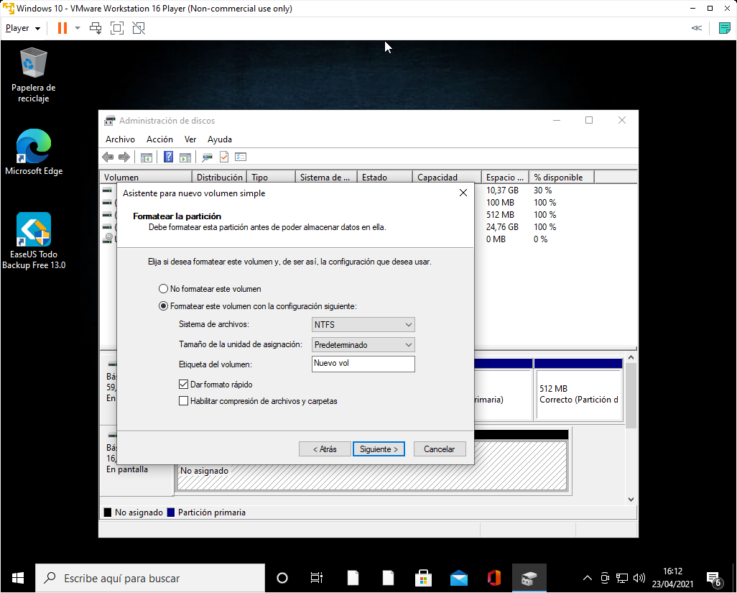

Haríamos esto mismo con el siguiente volumen de 5GB también solo que este volumen usará un sistema de archivos FAT32.

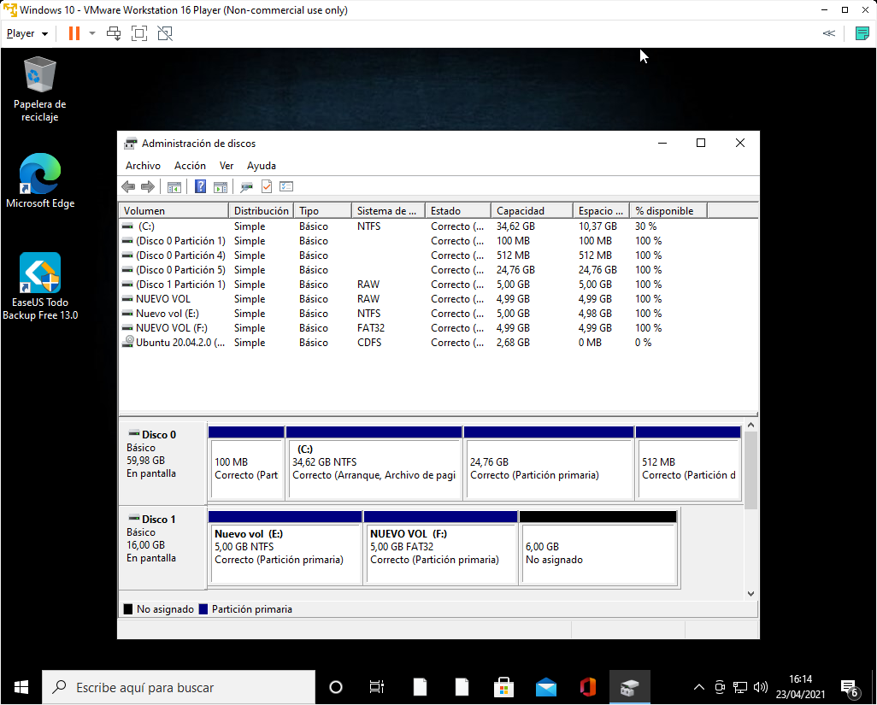

A continuación, según la figura necesitamos crear una partición extendida y dentro de esa partición extendida crearemos dos particiones lógica de 3GB con un sistema de archivos FAT32 y 2 GB con un sistema de archivos NTFS respectivamente, dejando un 1 GB de espacio libre.

Para crear la partición extendida, la creamos desde CMD con la aplicación DiskPart.

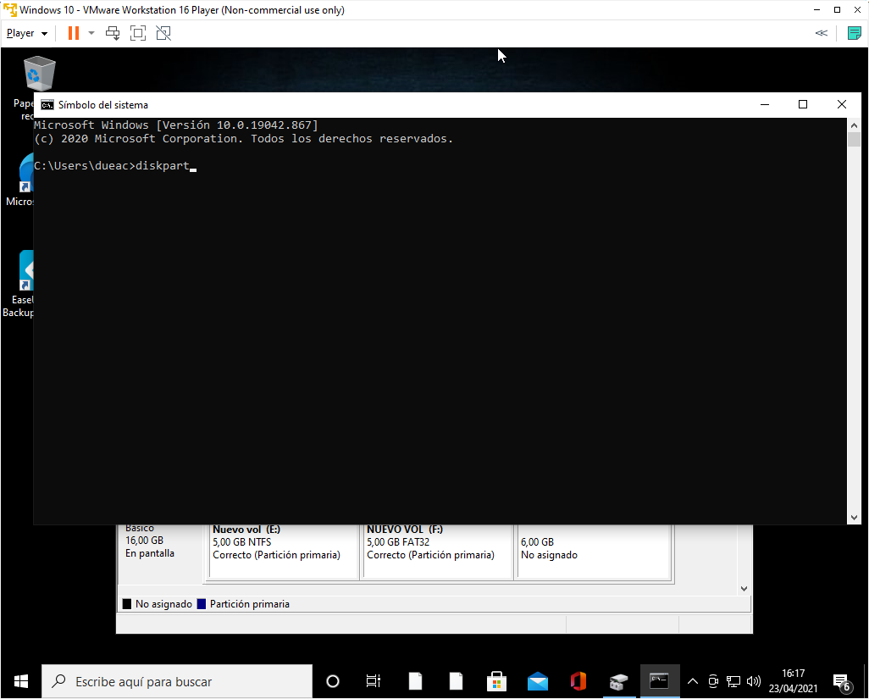

Ejecutamos la aplicación DISKPART y a continuación seleccionamos el disco desde el que queremos trabajar.

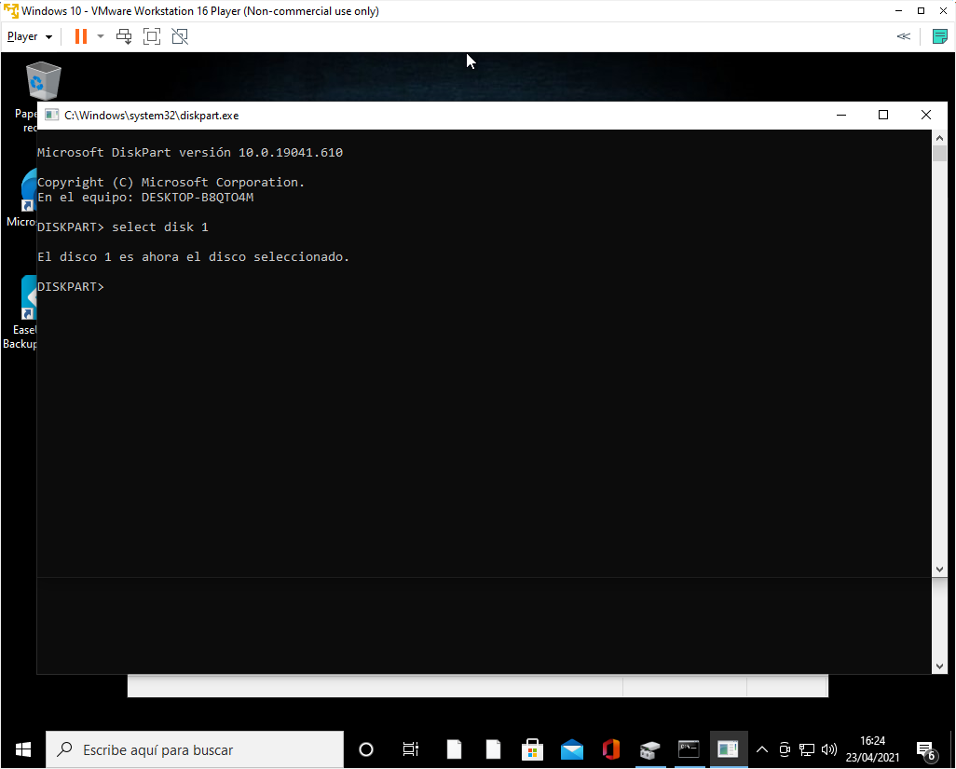

Con la instrucción “create partition extended size=6144” creamos la partición extendida.

Es posible que tengamos que ajustar el tamaño de la partición ya que no tenemos 6GB exactos libres en el disco.

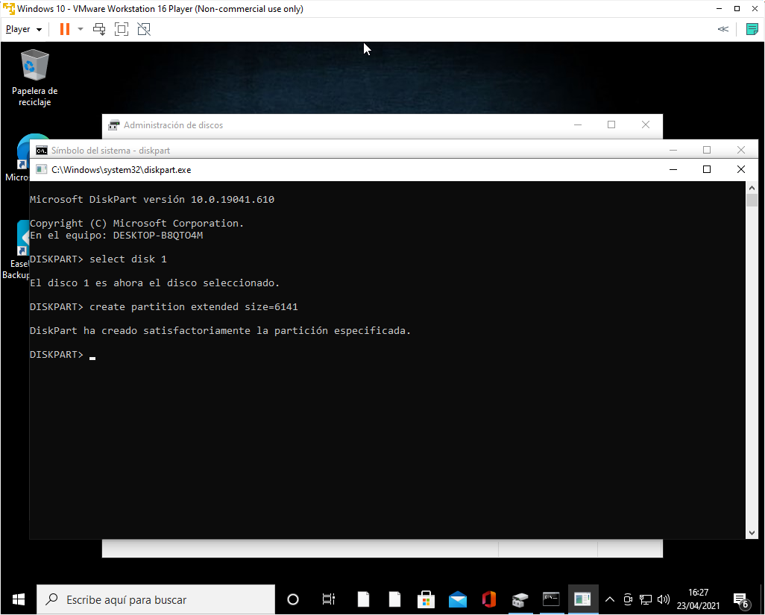

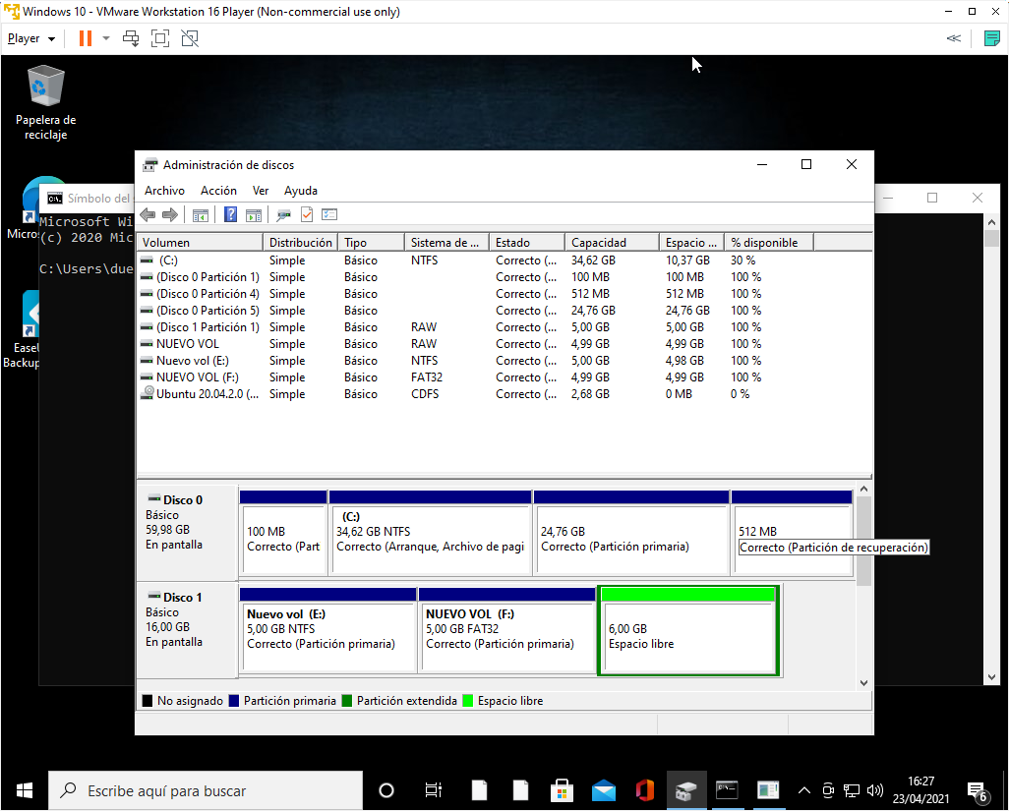

Ahora podemos crear las unidades lógicas dentro de la partición extendida.

Creamos dos unidades lógicas, de 3GB en FAT32 y 2GB en NTFS , dejando 1 GB de espacio libre.

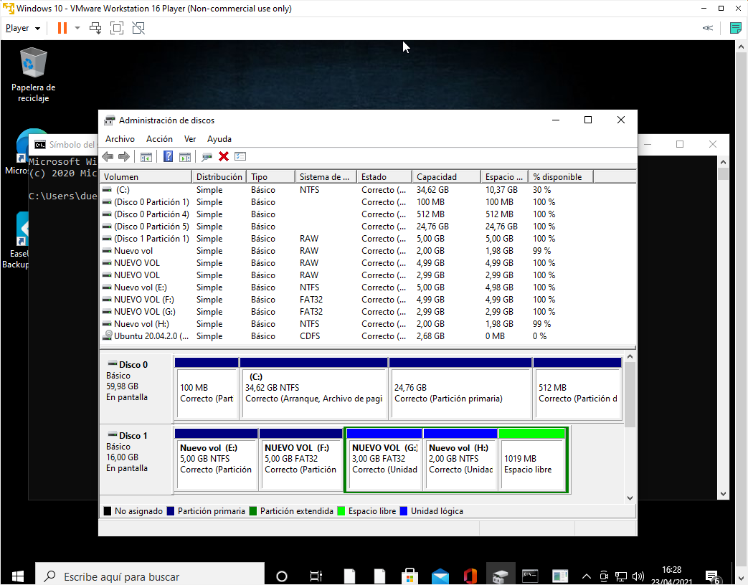

* Una vez creada la estructura anterior, realiza las fusiones y extensiones necesarias para que sólo queden como resultado dos particiones iguales, una NTFS y otra FAT32 que ocupen todo el disco.

Para fusiones y crear las extensiones necesarias deberemos eliminar las particiones que no nos interesa.

En caso de usar una herramienta de gestión de discos que nos permita fusionar particiones, en el proceso de fusión habrá que realizar la conversión al sistema de archivos que vamos a conservar, NTFS o FAT32 en este caso.

En nuestro caso optamos por la opción de eliminar las particiones que no deseamos conservar.

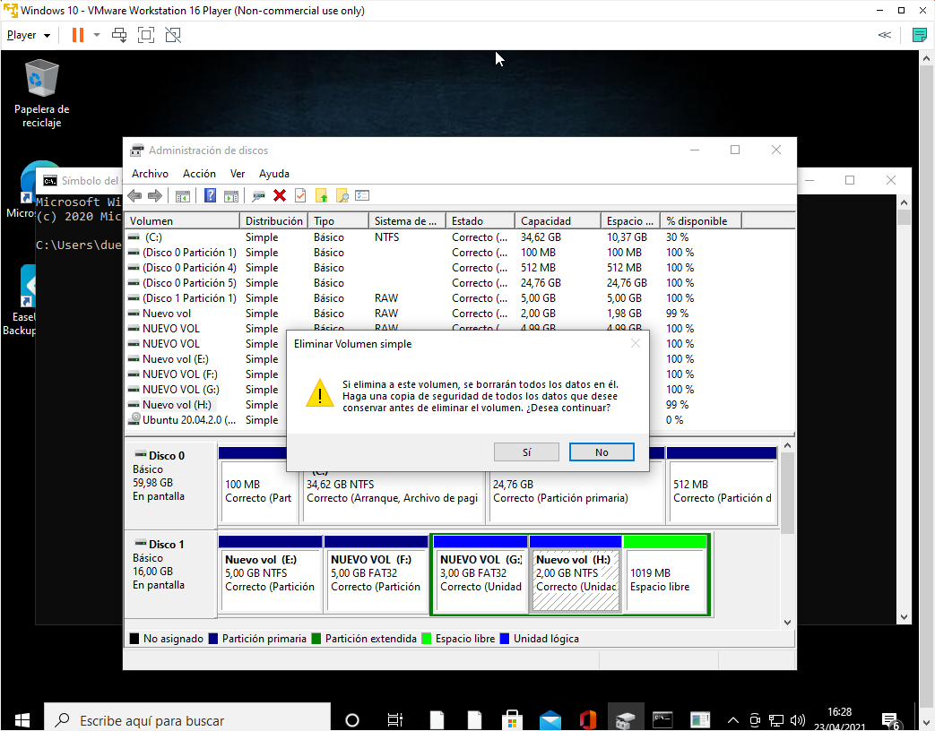

Una vez que hemos liberado espacio eliminado las particiones que no son necesarias podemos comenzar la extensión.

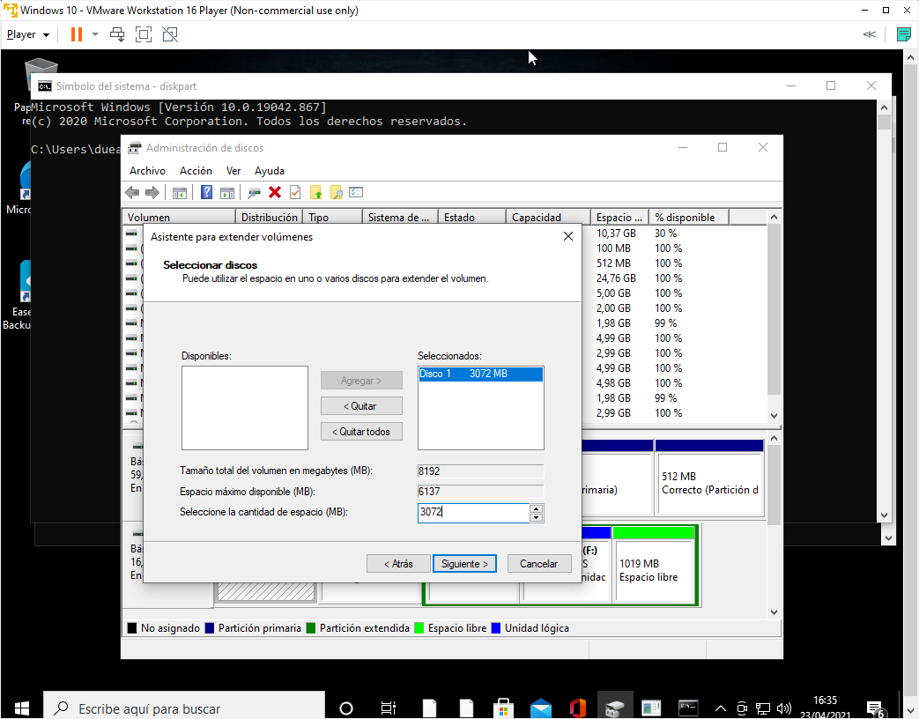

Al extender el volumen nos indica el espacio máximo disponible y el especio que queremos usar, siempre que esté disponible.

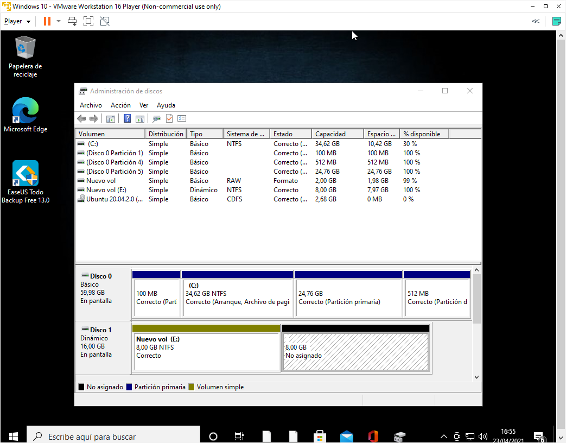

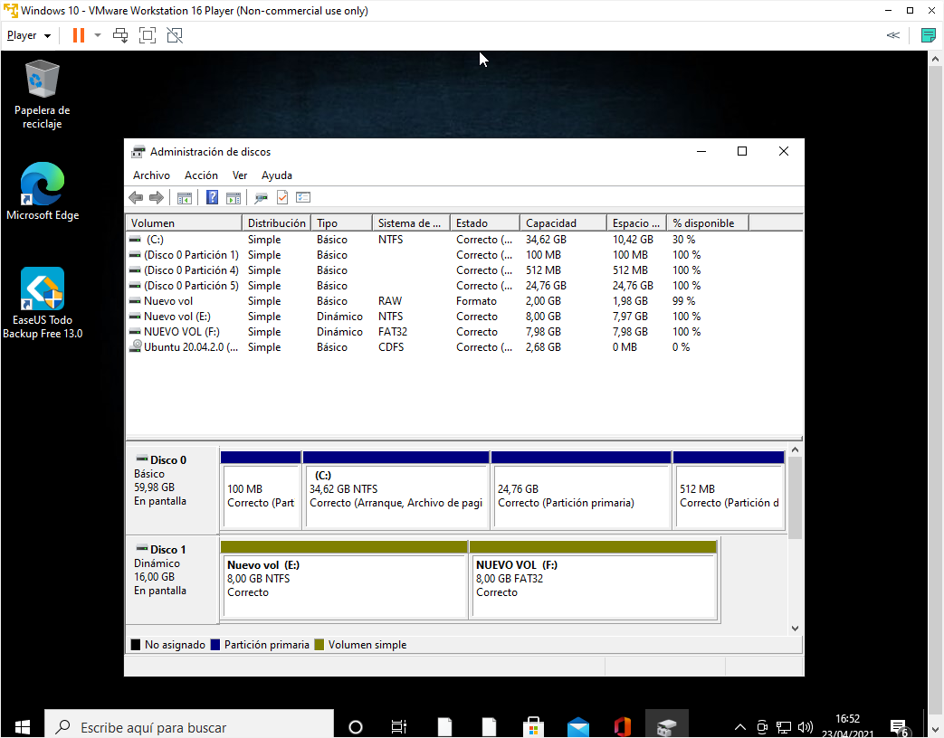

Al igual que en las otras particiones, seleccionamos el sistema de archivos que queremos para cada una de las particiones.

De esta manera nos quedamos con solo dos particiones con el mismo espacio (8GB) cada una y con distintos sistemas de archivos , una con NTFS y otra partición con FAT32.

Realizamos la misma operación con el tipo de partición GPT:

Elimino el disco asignado a la MV Windows 10 y asigno un nuevo disco, solo que en este caso al preguntar Windows 10 por el tipo de partición seleccionamos GPT.

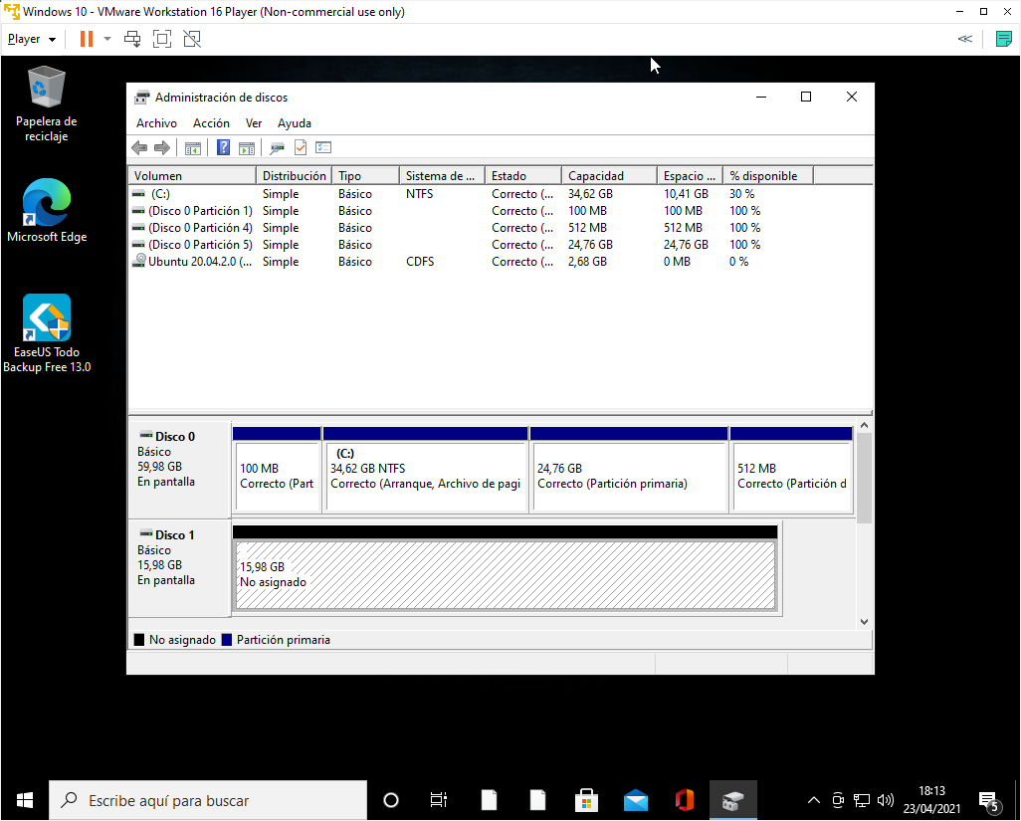

Con GPT podemos crear en principio todas las particiones primarias que necesitemos, según el espacio que tengamos disponible.

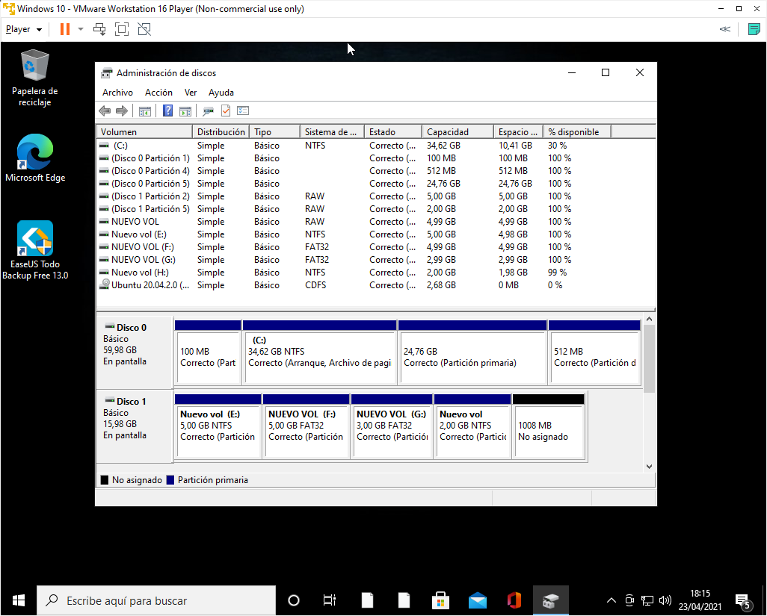

La diferencia que observamos es mas a nivel organizativo de las particiones, ya no tenemos particiones extendidas ni unidades lógicas.

* Realiza de nuevo las dos actividades anteriores, con el mismo esquema de particiones , pero sobre tu máquina virtual de Ubuntu.

En Ubuntu utilizaremos la aplicación GParted:

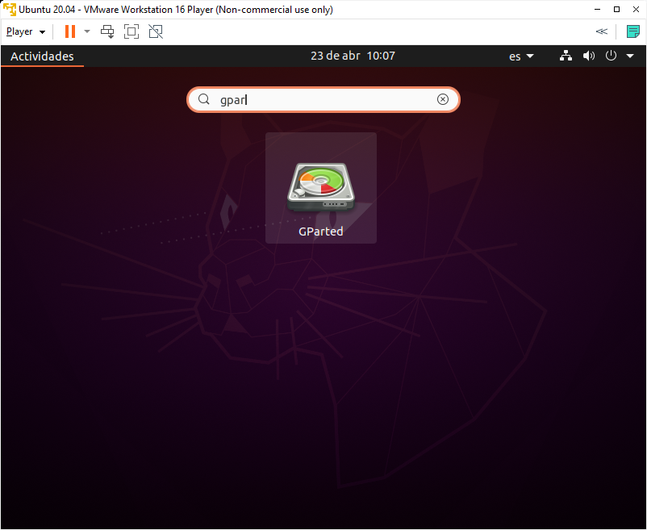

Seleccionamos el disco que queremos particionar, en nuestro caso es /dev/sdb de 16GB:

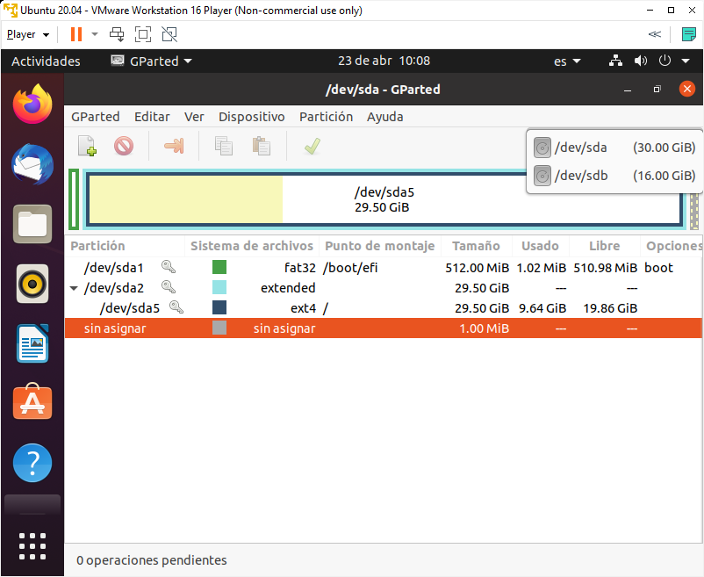

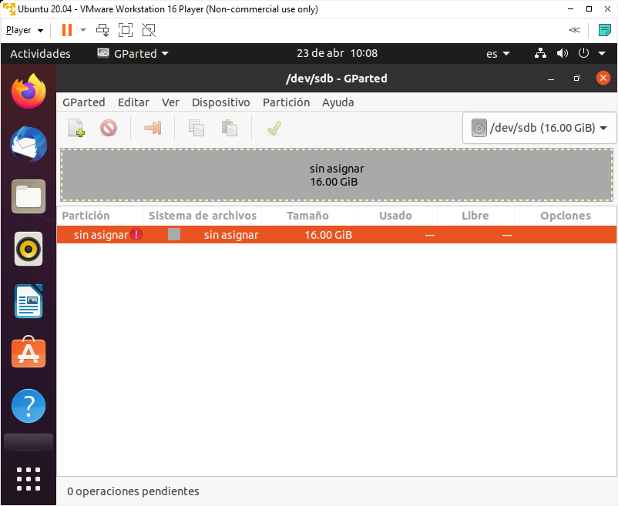

Como no tenemos aún una tabla de particiones, nos pedirá crear una:

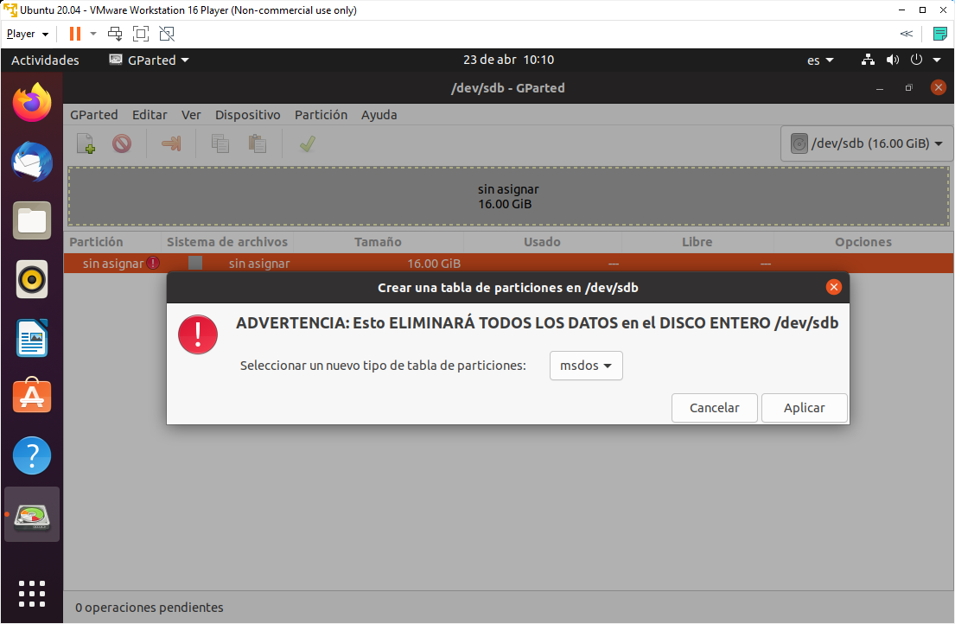

Una ve que tenemos la tabla de particiones creada, comenzamos con las particiones :

En este caso creamos dos particiones primarias de 5GB cada una con el sistema de archivos ext4 , es el mismo que muestra la actividad , pero puede usar FAT32 y NTFS sin problema.

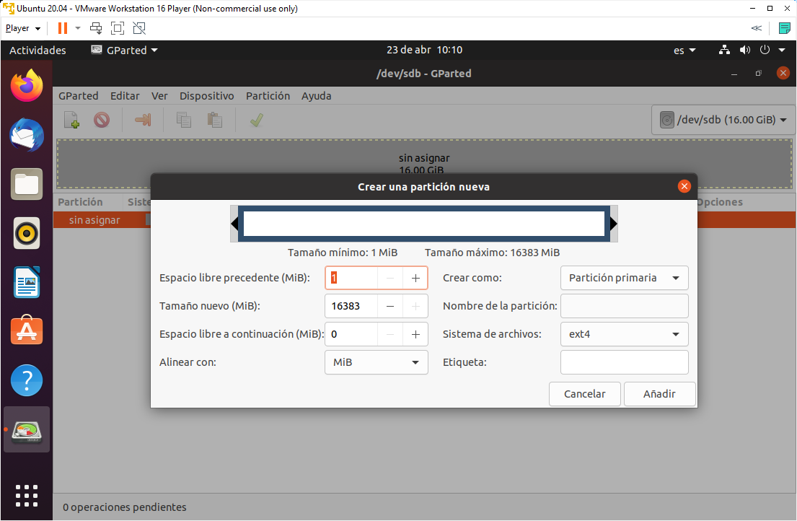

Con el resto de espacio en disco creamos la partición extendida, para luego crear las distintas particiones lógicas necesarias.

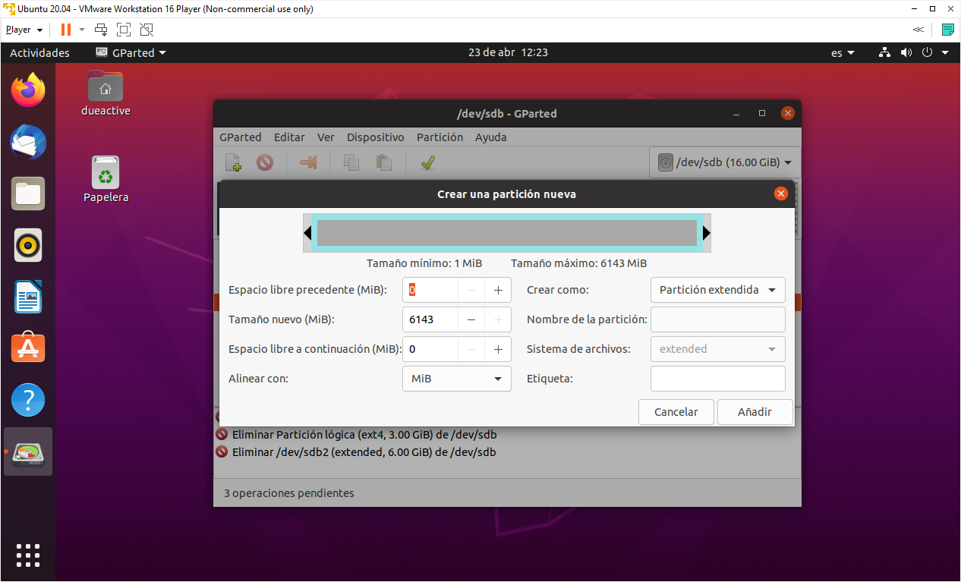

A continuación creamos las particiones lógicas, de 3GB y 2GB , dejando 1GB libre.

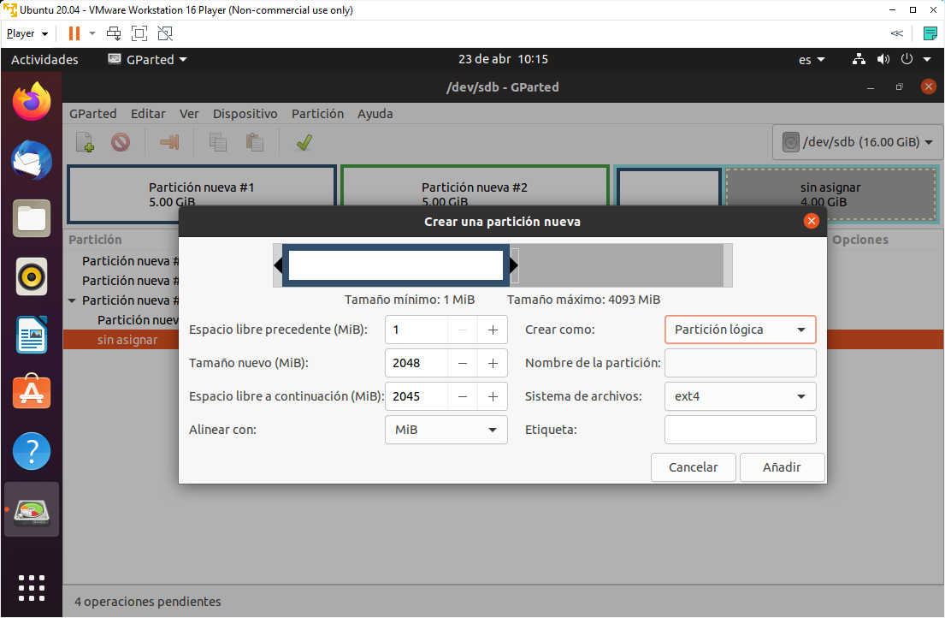

Una vez tenemos todas las particiones definidas, tenemos que aplicar todas las operaciones:

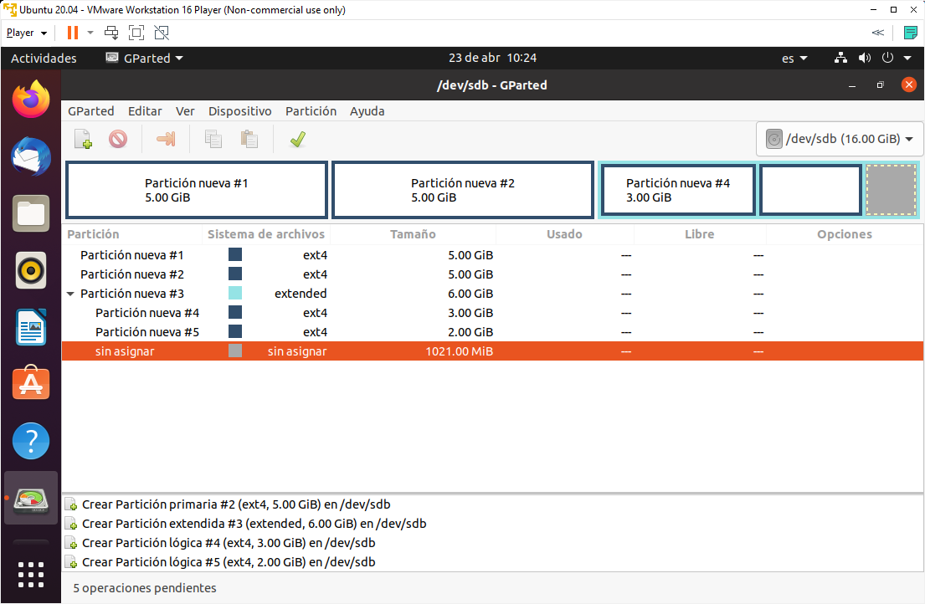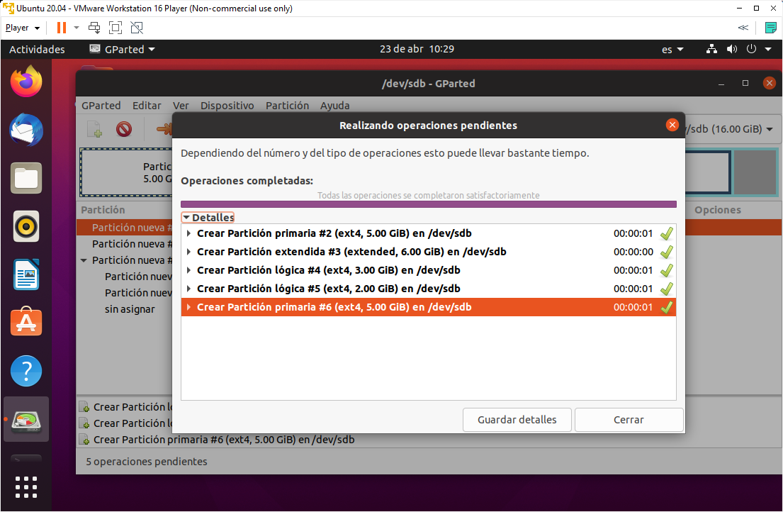

Y tendremos como resultado:

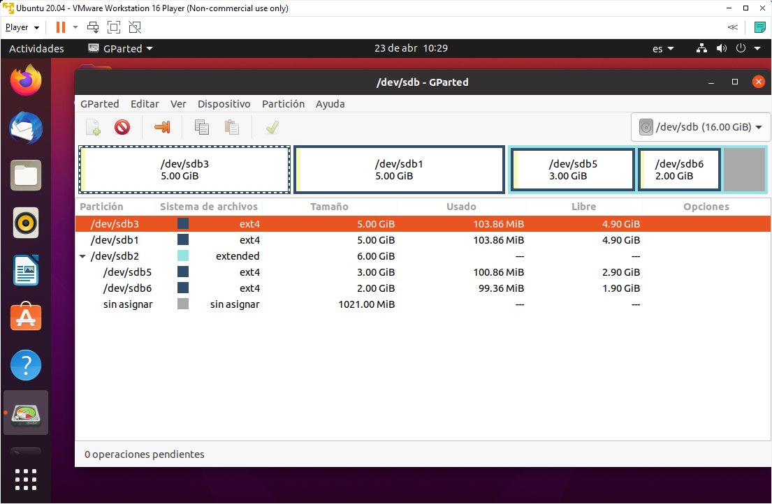

Desde la consola con el comando fdisk -l /dev/sdb podemos visualizar el resultado también desde la consola:

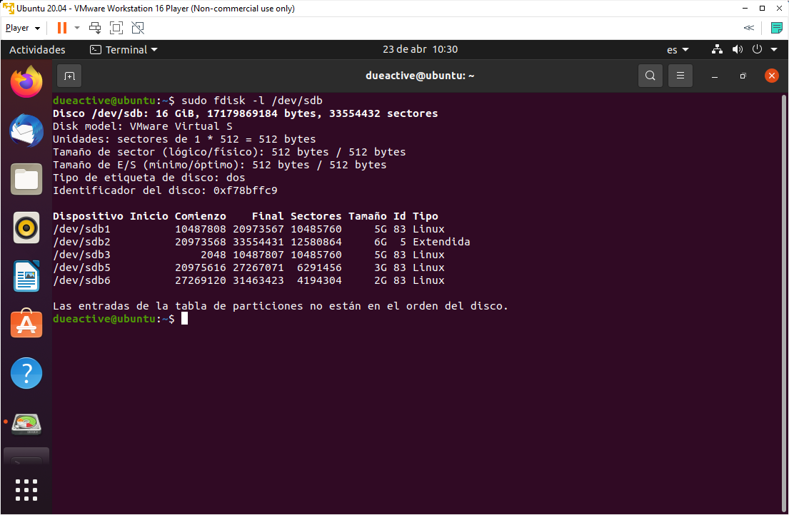

También podemos eliminar las particiones que no necesitamos y redimensionar las particiones para dejar el disco con solo dos particiones del mismo espacio:

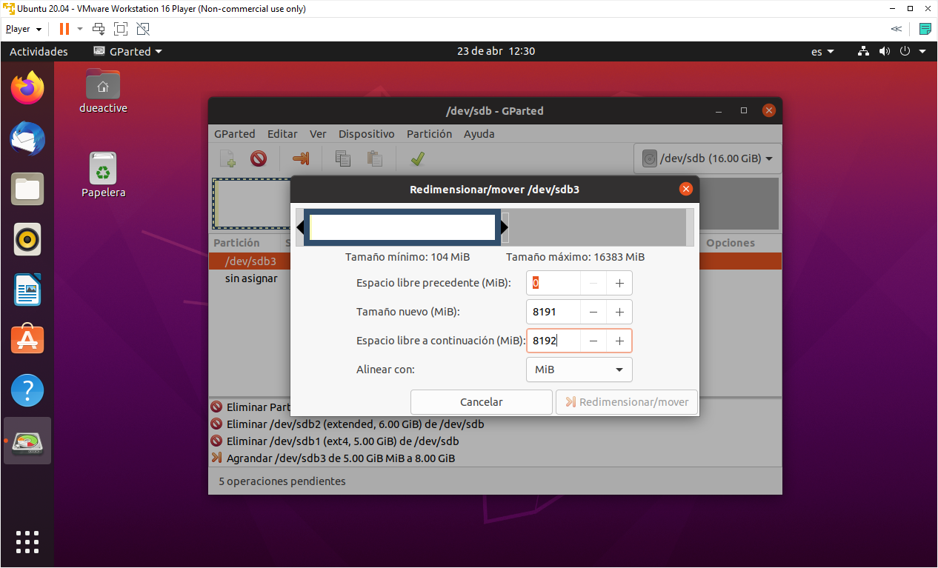

En este log podemos ver que eliminaos las particiones lógicas, eliminamos una partición de 5GB , y luego extendemos una partición en 8GB y creamos una nueva de 8GB.

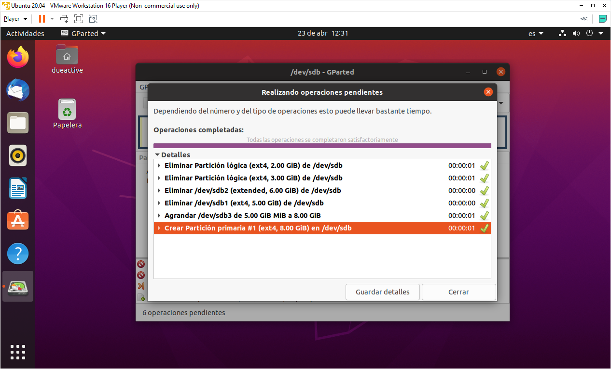

El resultado final es este:

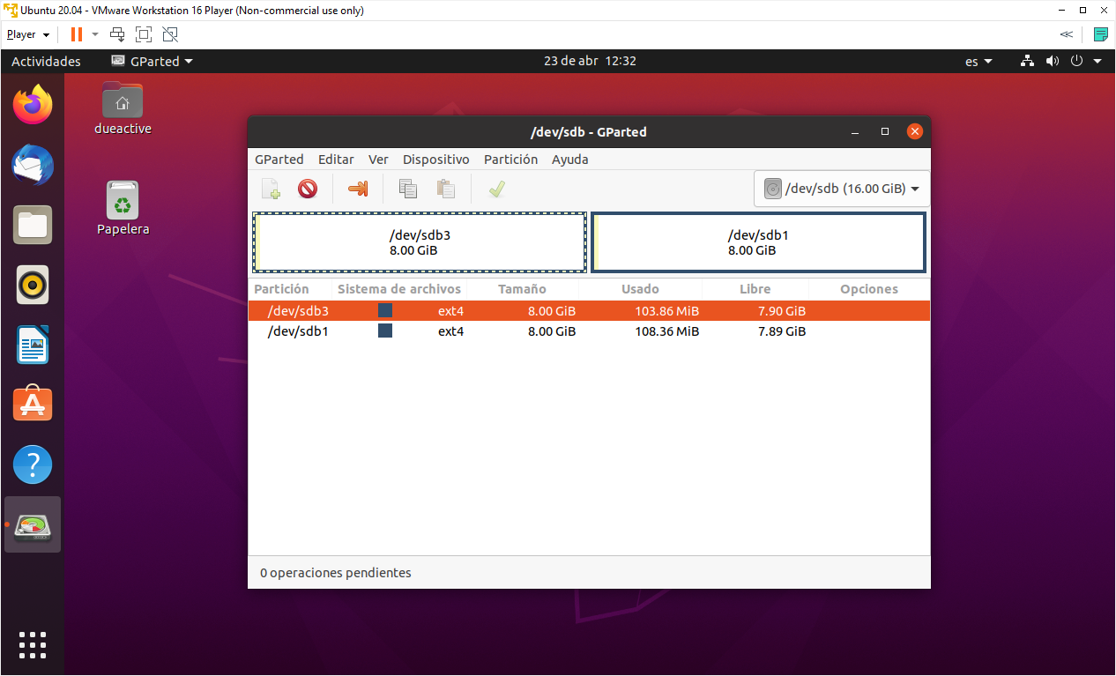

1. Atributos de los archivos: sobre la máquina virtual de Ubuntu, en tu carpeta personal, crea un archivo de texto llamado “archivoprueba.txt” y hazlo de solo lectura para cualquier usuario del sistema. Crea un directorio llamado “midirectorio” que los demás usuarios puedan leer, pero no modificar. Realiza las acciones usando el entorno gráfico y también comandos de consola/terminal. Visualiza el resultado.

Desde el terminal, en mi carpeta personal escribo “touch archivoprueba.txt” para crear el fichero que necesitamos.

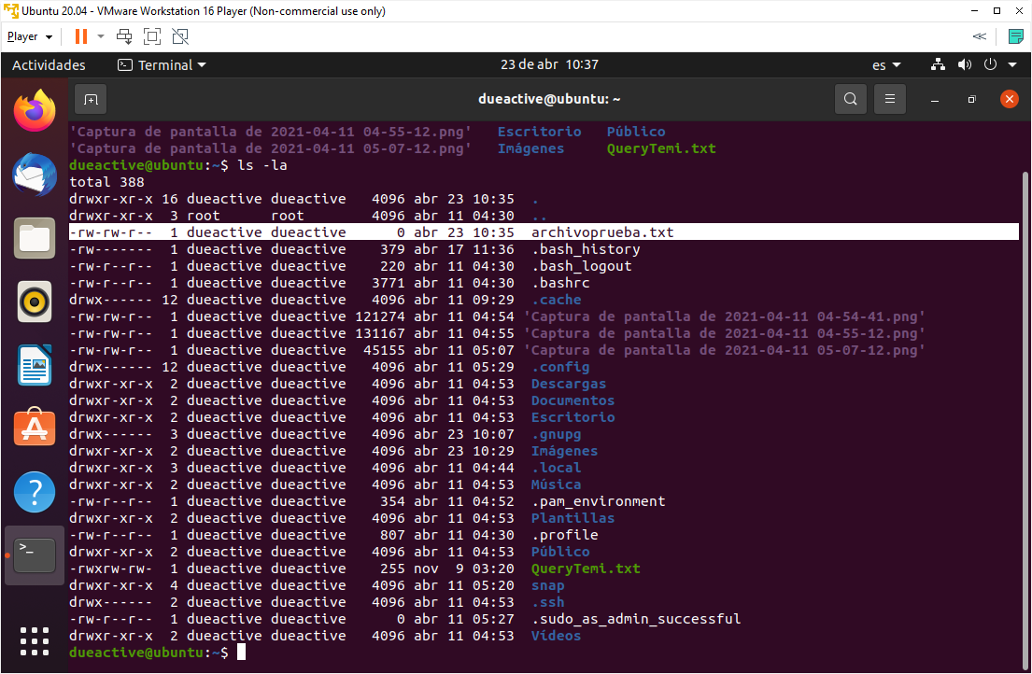

Al crear el fichero, lo crea con permisos de lectura y escritura para mi usuario, con permisos de lectura y escritura a los de mi grupo y a cualquier otro usuario le asigna solo permisos de lectura.

Como queremos que cualquier usuario del sistema solo pueda leer usaré el comando:

“chmod 444 archivoprueba.txt”

Con 444 , indicamos que solo daremos permisos de lectura al propietario del documento, a los usuarios del grupo y a los otros usuarios.

100 100 100 = 111 en base 2 =444 base 8.

De esta manera solo tendremos permiso de lectura sobre el fichero, incluido el propietario.

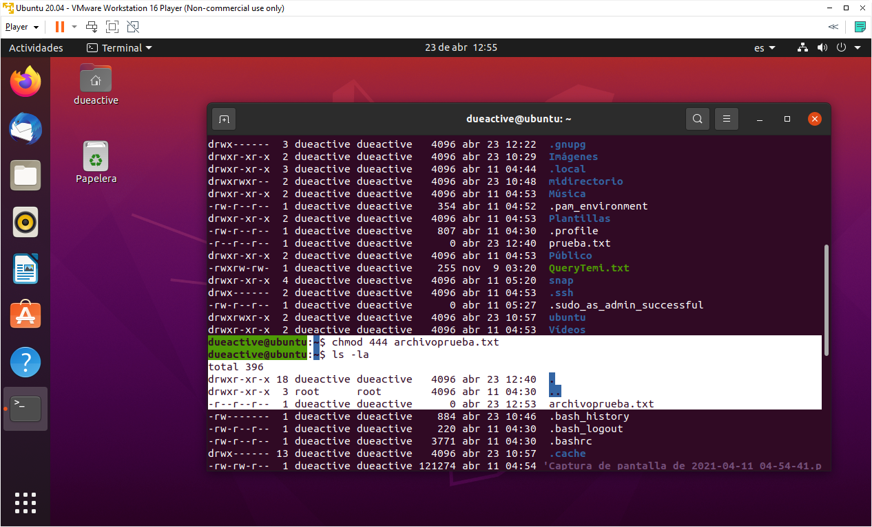

Creamos un directorio llamado “midirectorio” , para ello desde la consola escribimos y ejecutamos la orden mkdir midirectorio.

Cambiamos los permisos para solo lectura por todos los usuarios:

“chmod 444 midirectorio”

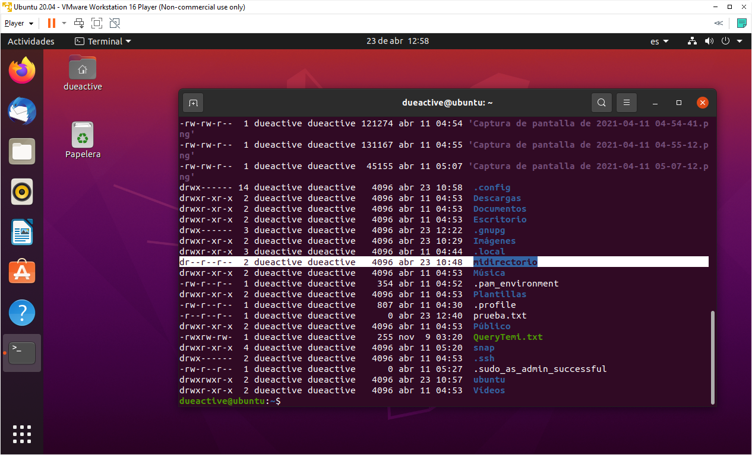

Desde el entorno gráfico:

En mi carpeta personal y con el botón derecho del ratón podemos crear una carpeta nueva.

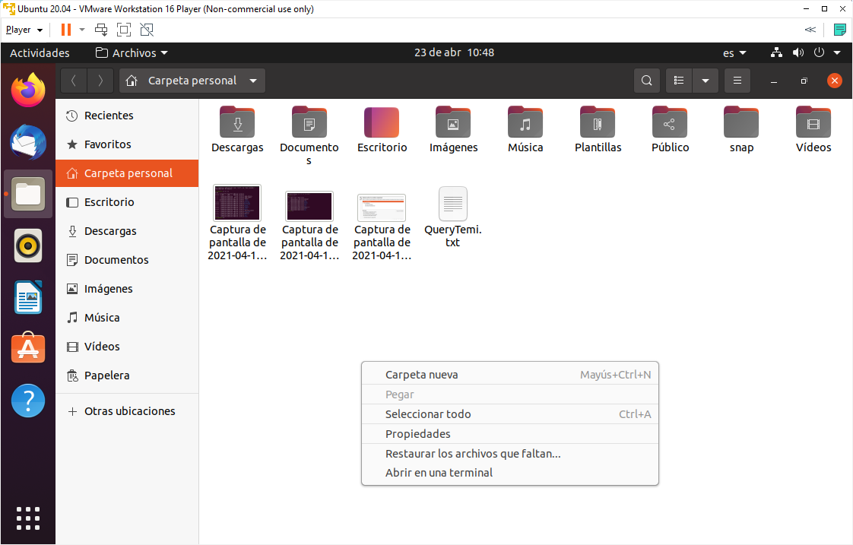

Des las propiedades de la carpeta creada podemos modificar los distintos permisos.

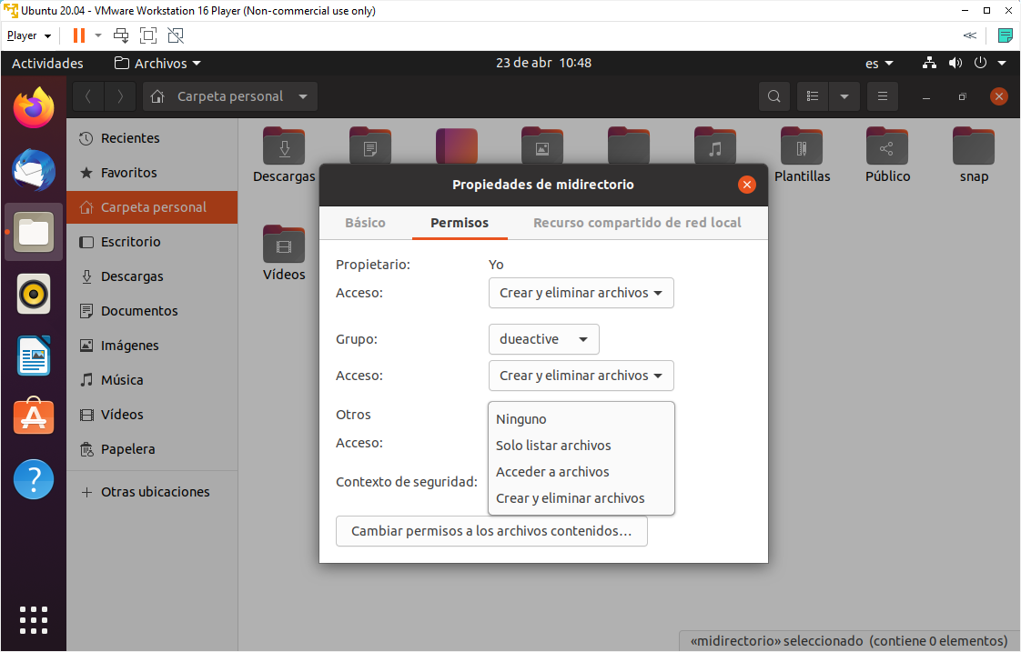

Un fichero podemos crearlo desde la aplicación Editor de texto , donde le indicaremos un nombre y una ubicación.

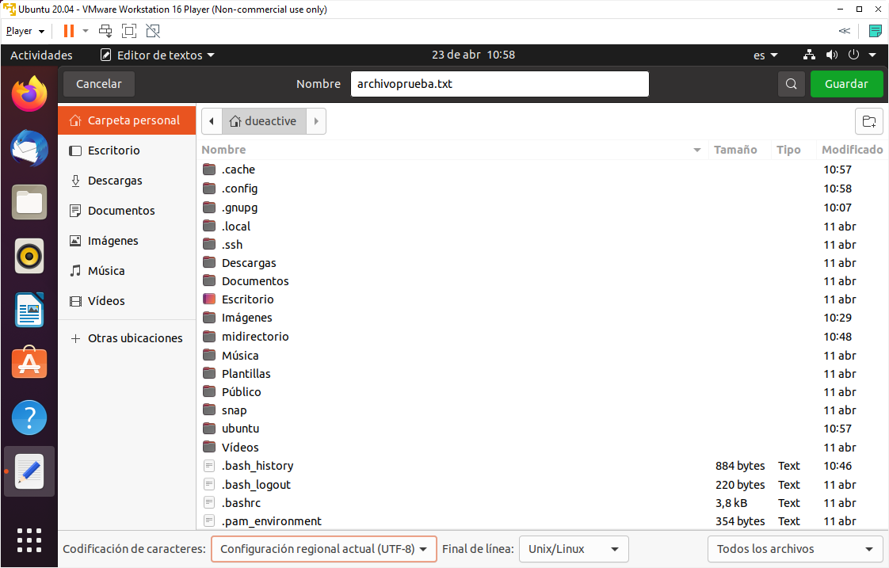

Al igual que en la carpeta, podemos asignarles los permisos desde las propiedades del fichero. 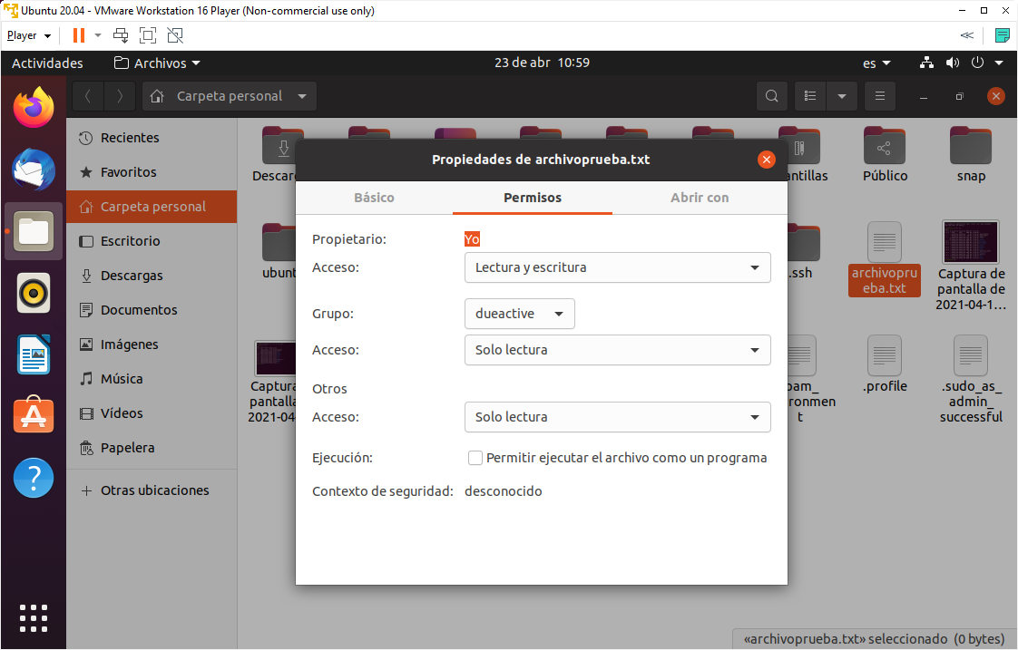

1. Problema práctico: Tu hermana se ha comprado un nuevo móvil y quiere añadirle una tarjeta de memoria SD para almacenar fotos y vídeos, y te pregunta de cuánta capacidad debe comprarla. Te dice que tiene aproximadamente 1000 imágenes de 100 KB cada una, unas diez mil canciones de 1 MB cada fichero, 5 vídeos de películas de 500 MB cada uno y varios ficheros que ocupan otros 300 MB. Con estos datos ¿Qué capacidad mínima tiene que tener la tarjeta que se compre?

1000 x 100kb=97,65 MB Imágenes

10000 x 1mb=9,76GB Canciones

5 x 500mb=2,5GB Videos

300MB Otros

Al menos una tarjeta sd de 16GB , para poder almacenar la información indicada.

**Requerimiento 2**

1. Montar una máquina virtual Windows10 específica para esta práctica Os recomendamos que hagáis esta práctica sobre una máquina virtual “limpia” y que lo hagáis partiendo “de cero”, y documentando el proceso desde el principio.

* Dimensionar los recursos de la máquina virtual para que sea compatible y funcione en los PCs de todos los miembros del grupo.
* Cumplir con las actividades de la práctica y no cargar excesivamente a los equipos anfitriones.
* Definir los usuarios sobre el S.O. de forma que cada uno tenga su espacio de trabajo y también exista un espacio compartido por todos, es decir: creamos los usuarios, cada uno tiene su carpeta de trabajo, y luego creamos un directorio al que podemos llamar “compartido” en la carpeta “C:\Users\Public\” por ejemplo.
* Además, el almacenamiento de la máquina virtual debe tener al menos dos particiones, una para el sistema operativo y aplicaciones y otra para almacenamiento solo de datos, es decir, podemos crear una partición diferente o bien en un disco diferente como segunda opción. Justificad vuestra elección por una u otra opción.

Comenzamos creando la VM desde 0.

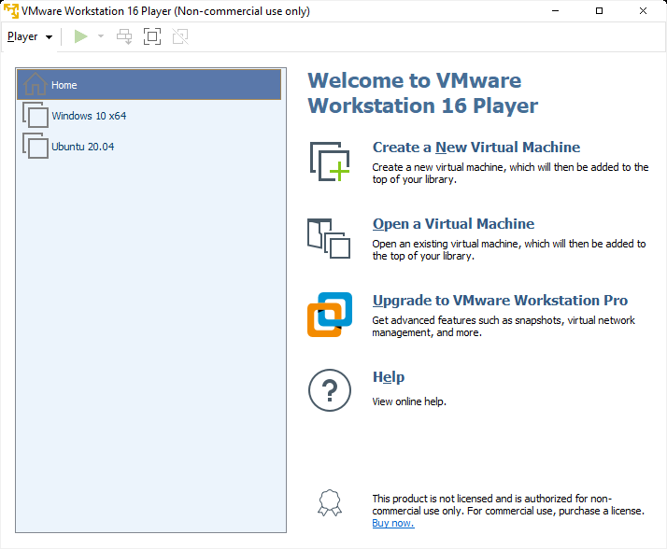

Player🡪File🡪New Virtual Machine

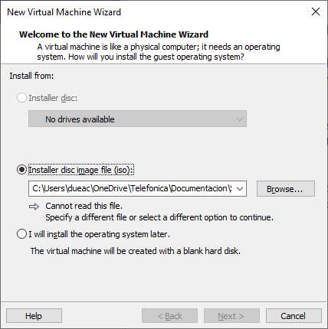

Seleccionamos la imagen Windows10 descargada (imagen iso) y continuamos con el proceso.

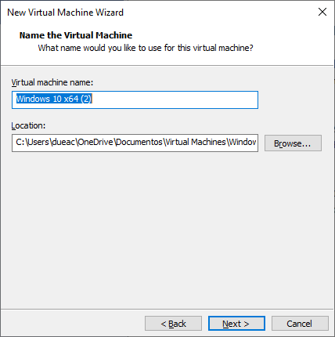

Asignamos un nombre a la VM y le asignamos el espacio deseado, por defecto 60gb

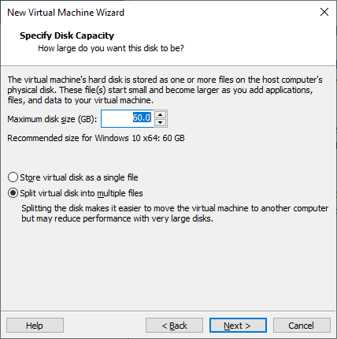

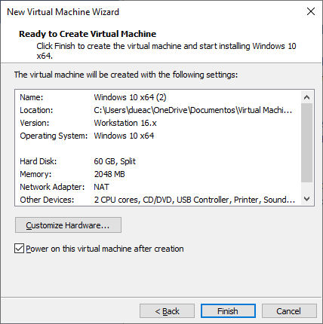

Comenzamos con la instalación de Windows.

Inicialmente, instalamos en el disco duro una sola partición para SO y aplicaciones.

Al ser solo de 60gb no merece la pena particionar el disco, podemos agregar un disco adicional solo para datos.

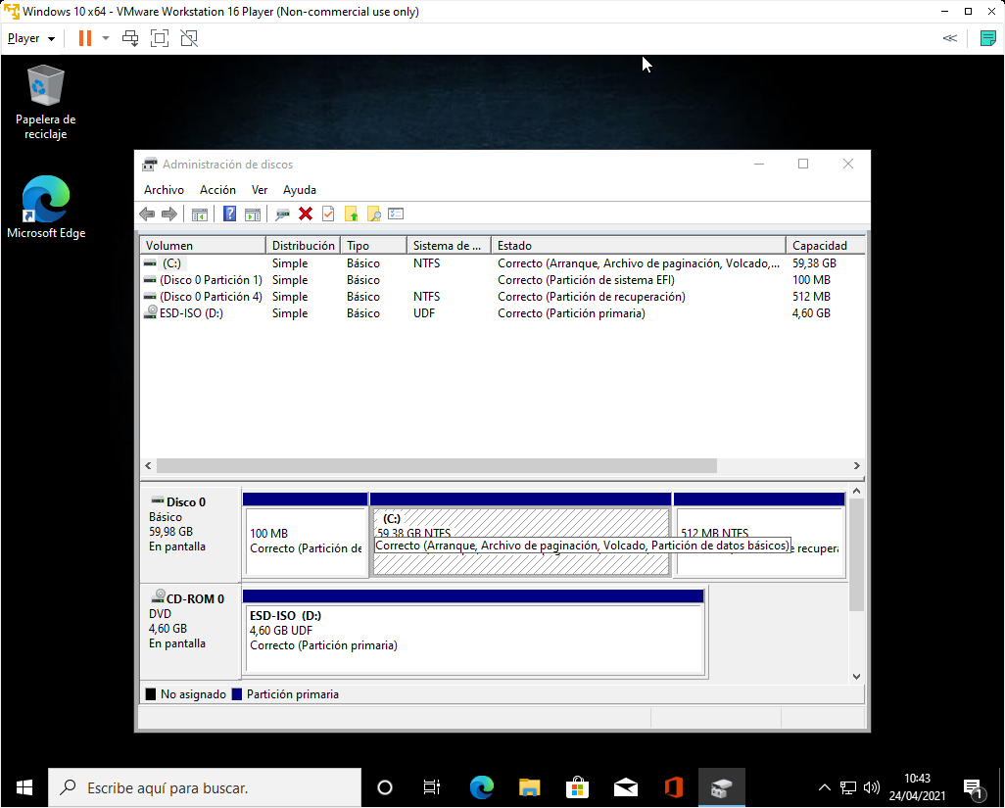

Como hemos dejado un solo disco para Apps y SO , asignamos un nuevo disco para datos:

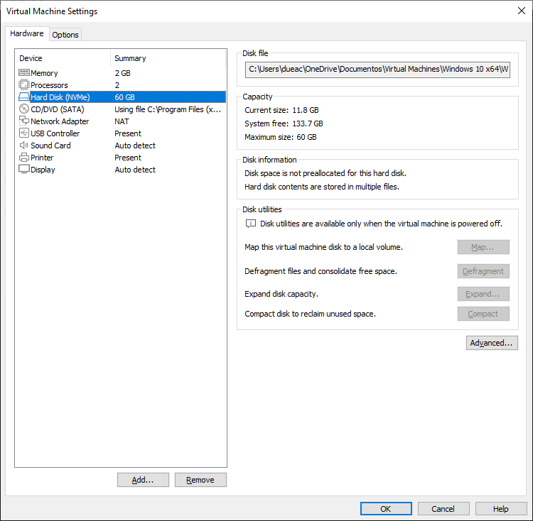

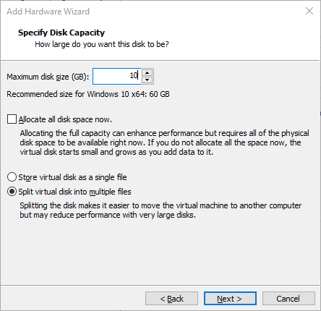

Creamos un disco de 10 GB para datos.

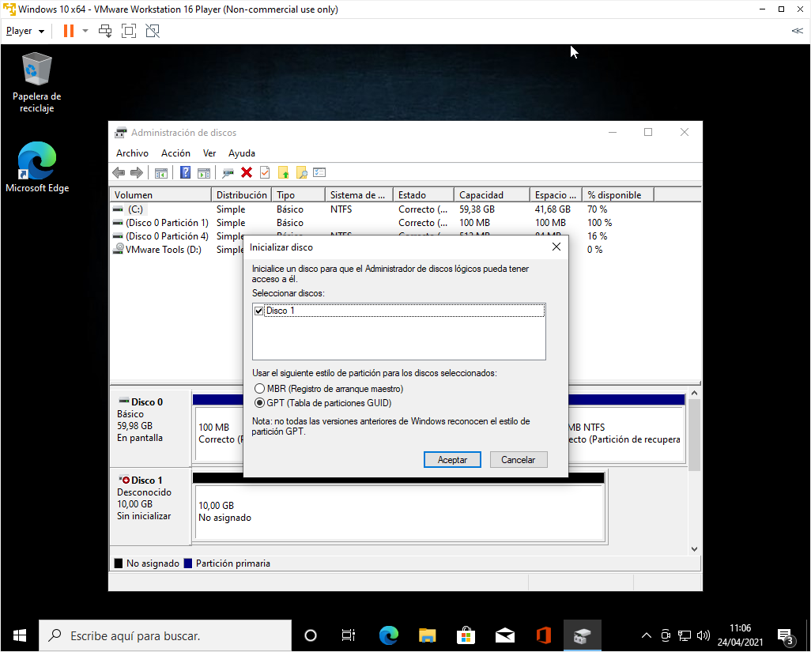

Seleccionamos tipo de partición, en este caso usamos GPT, es la mas moderna.

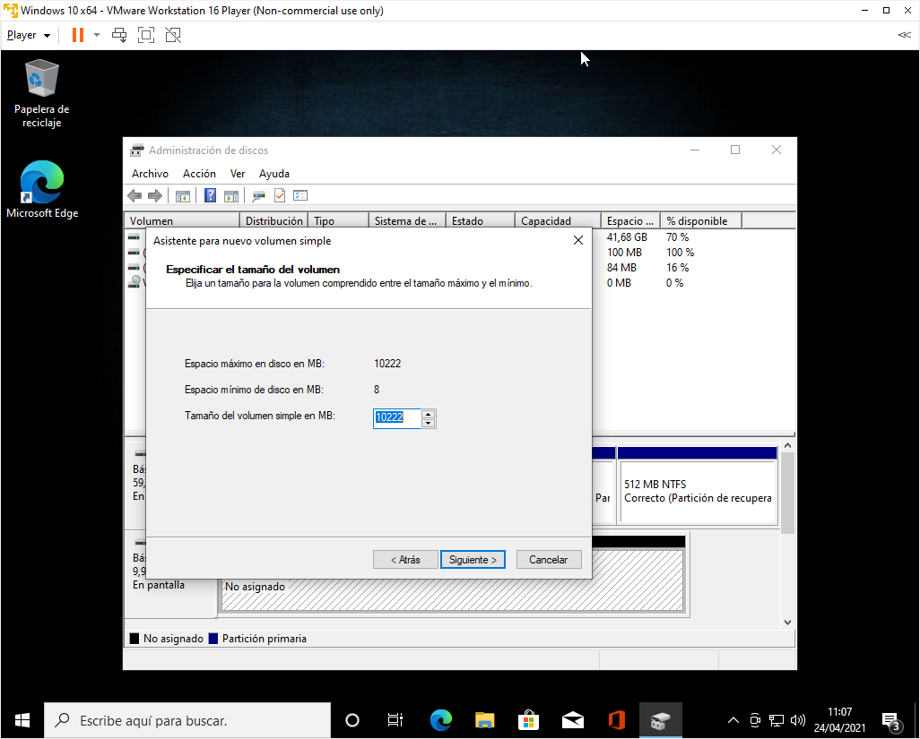

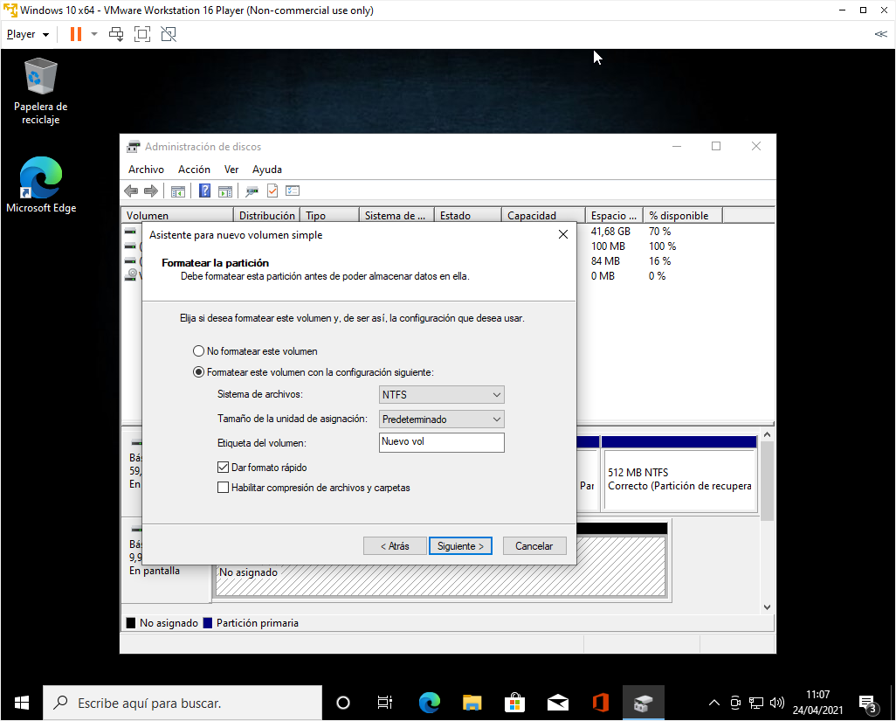

Seleccionamos el sistema de archivos, en este caso NTFS.

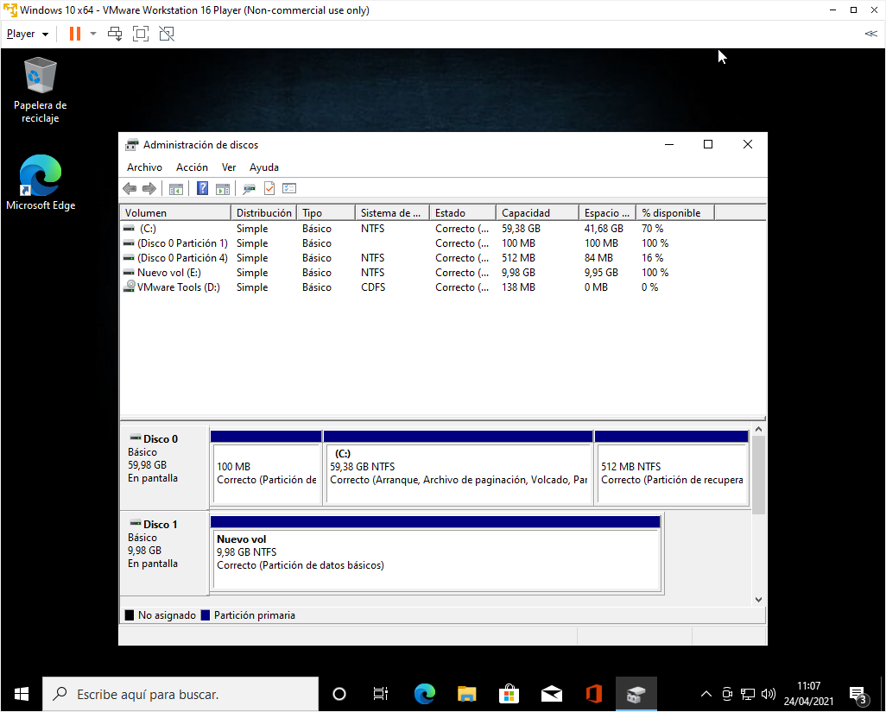

Si fuera un disco de mayor tamaño si sería interesante particionar el disco, una partición para Apps + OS y otra partición para datos (fotos ,películas ,documentos,…), pero al ser un disco tan pequeño optamos por utilizar un disco adicional para ese propósito.

Para asegurarnos que la VM es compatible por todos los integrantes del equipo , usamos una configuración bastante sencilla:

-2gb de ram

-60 gb de disco duro (Apps + SO)

-2 CPU Cores

Con estas especificaciones no deberíamos de tener ningún problema ninguno de los integrantes del equipo.



Creamos una carpeta publica llamada “compartido” , que será accesible por todos los usuarios.

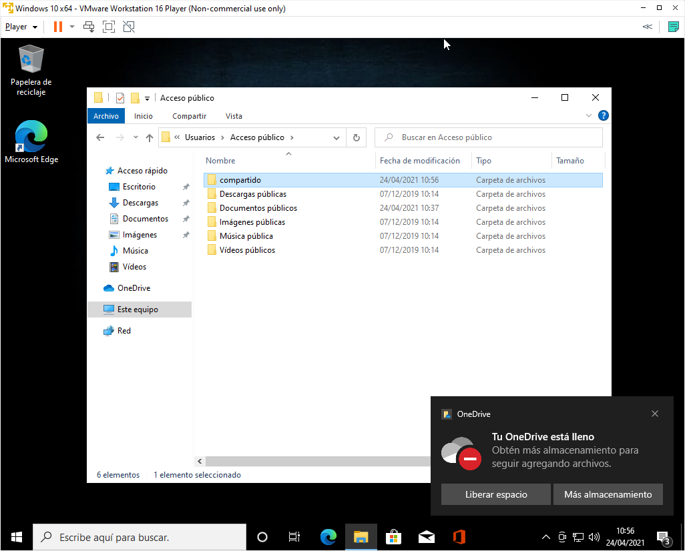

Creamos los distintos usuarios del equipo:

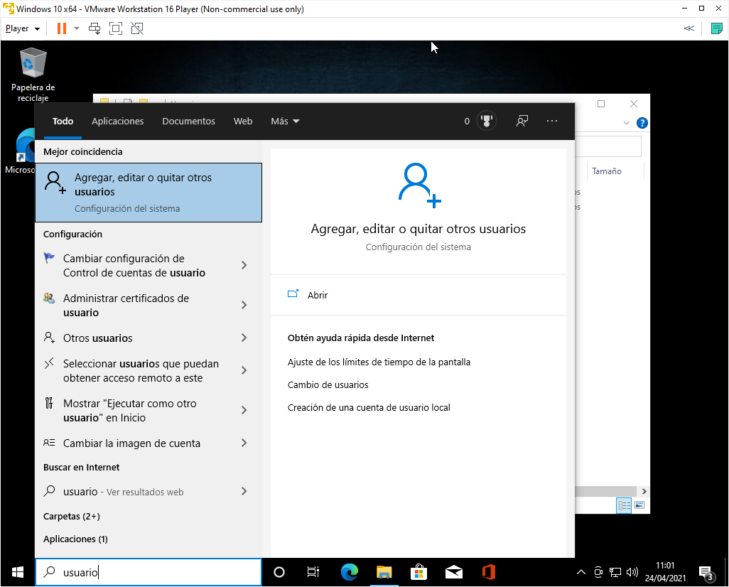

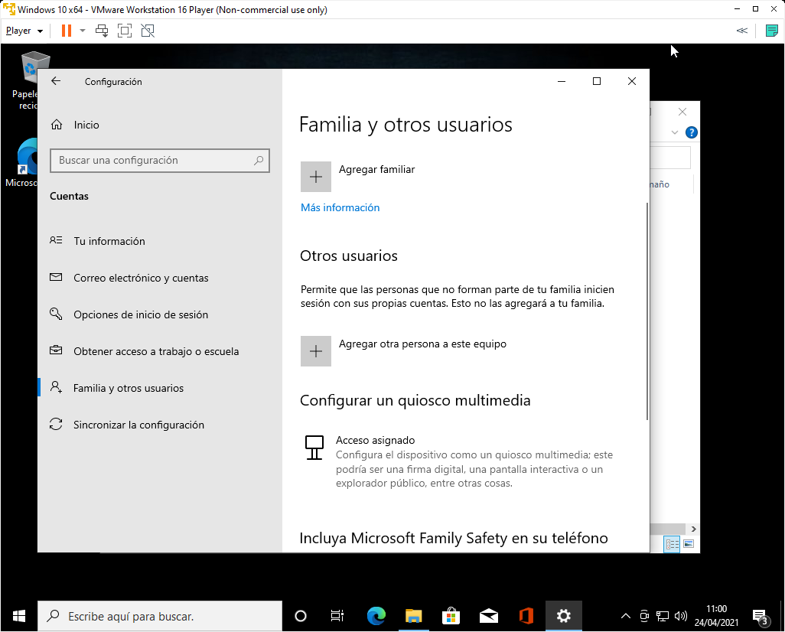

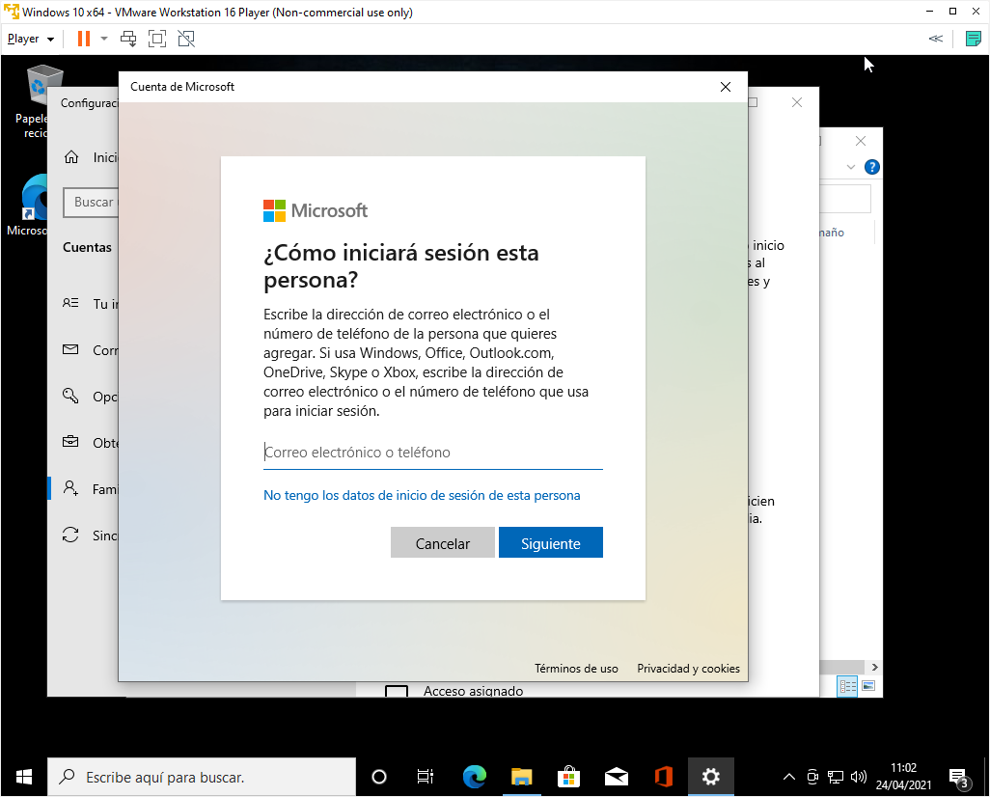

Incluimos el resto de usuario en el sistema , los cuales tendrán su entorno de trabajo y podrán acceder a la carpeta public.

1. Elección del sistema RAID.

* Elegir un RAID a montar sobre Windows10 que soporte el fallo en una unidad de disco, tenga una paridad simple distribuida, y además permita una alta velocidad de transacción, sin utilizar discos de reserva.
* Montar el RAID elegido en la máquina virtual Windows10.
* Configurarlo y montar un sistema de ficheros en el RAID.

Analizando los requerimientos de la actividad y su finalidad optamos por montar un nivel 5-RAID 5 ya que cumple con todo los solicitado, que sea distribuida, rápida (lectura/escritura) y una alta tolerancia a fallos.

Anteriormente habíamos incluido un disco para datos de 10GB, para continuar con este apartado agregamos 3 discos más de 10 GB cada uno , por lo que tendremos 4 discos de 10 GB.

Ahora usaremos solo 3 discos para montar y configurar la unidad RAID.

Al igual que antes, vamos creando los distintos discos en la VM de Windows 10 :

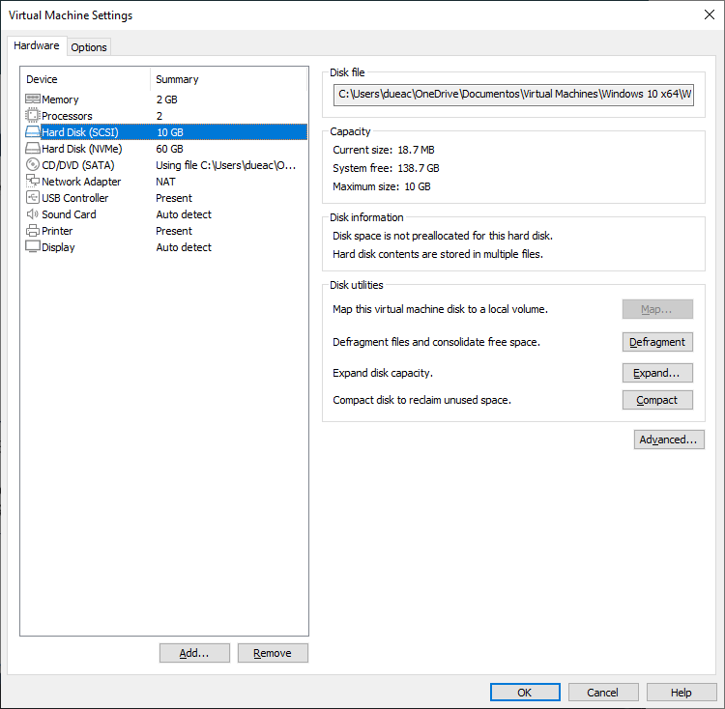

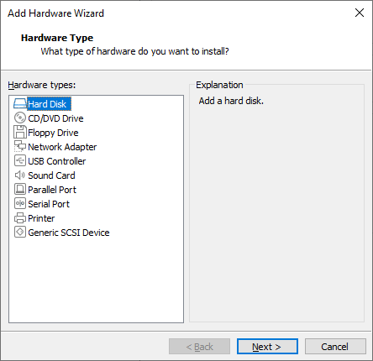

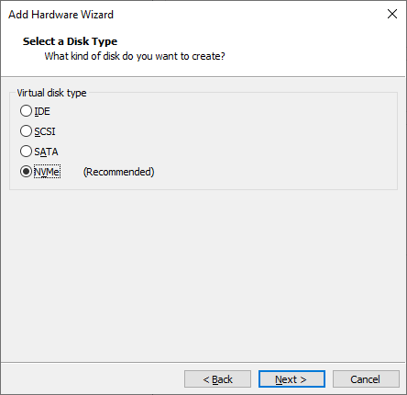

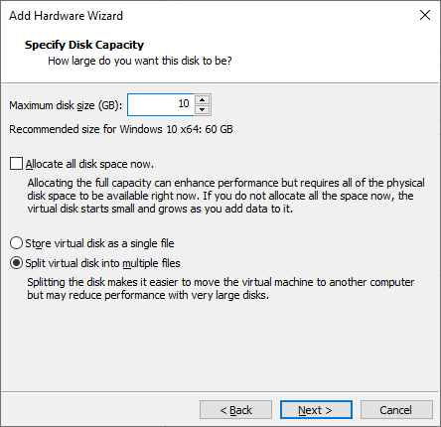

Cada uno de 10 GB , hasta tener 4 discos.

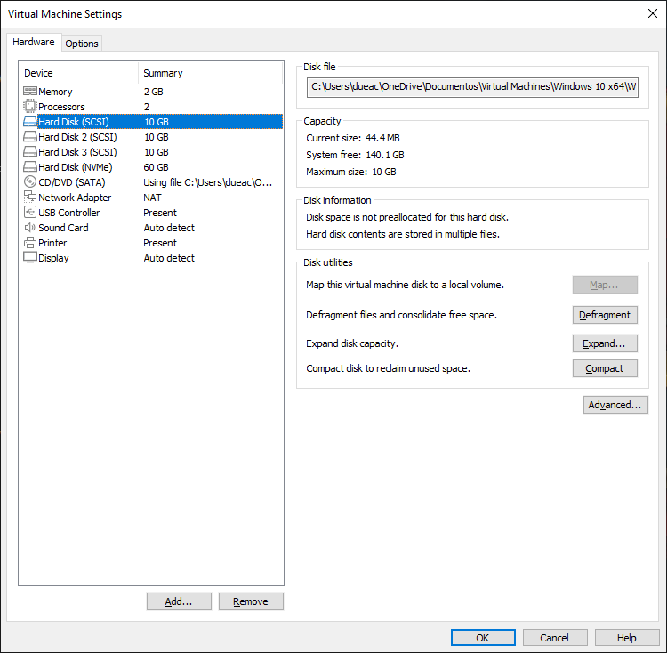

A continuación, les damos formato a cada uno de los discos nuevos.

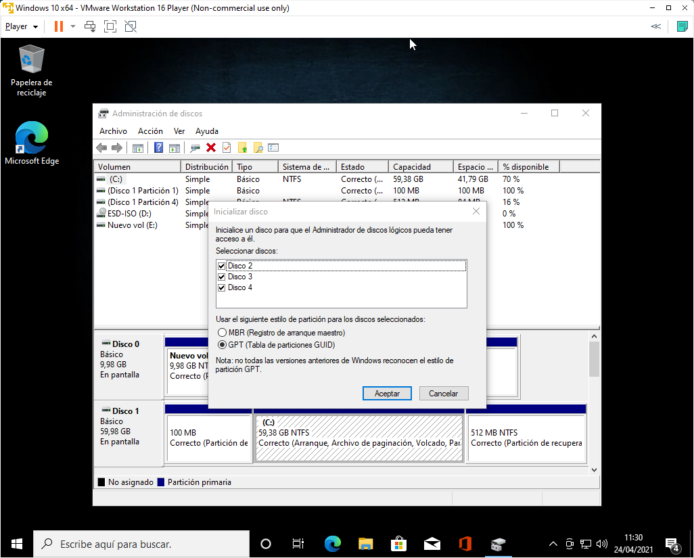

A todos les asignamos el mismo sistema de archivos (NTFS).

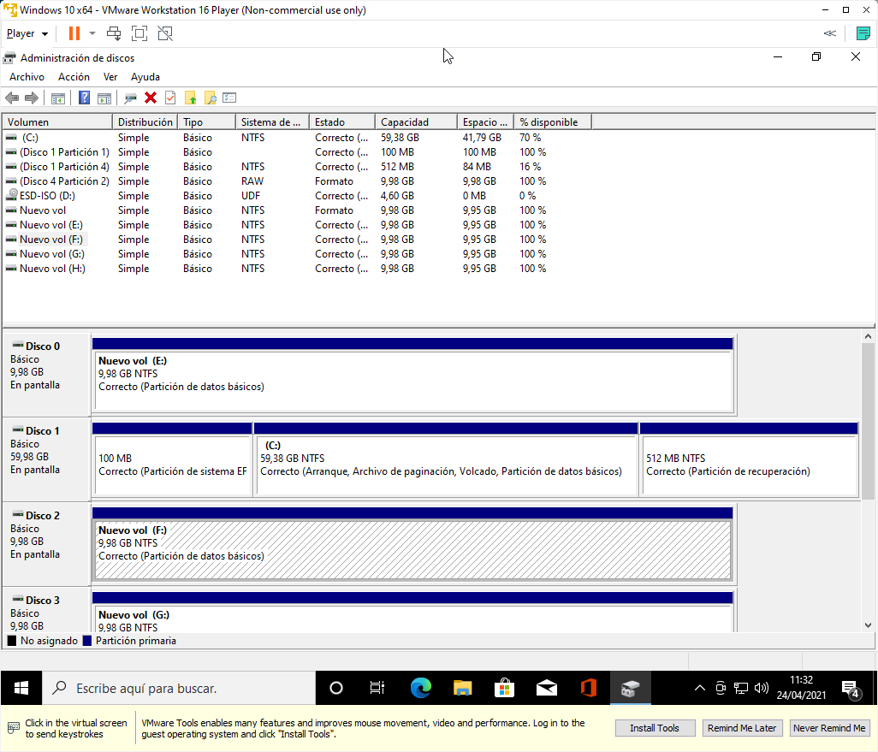

Una vez que hemos finalizado con las unidades, desde Espacios de Almacenamiento podemos comenzar con la creación del disco RAID 5.

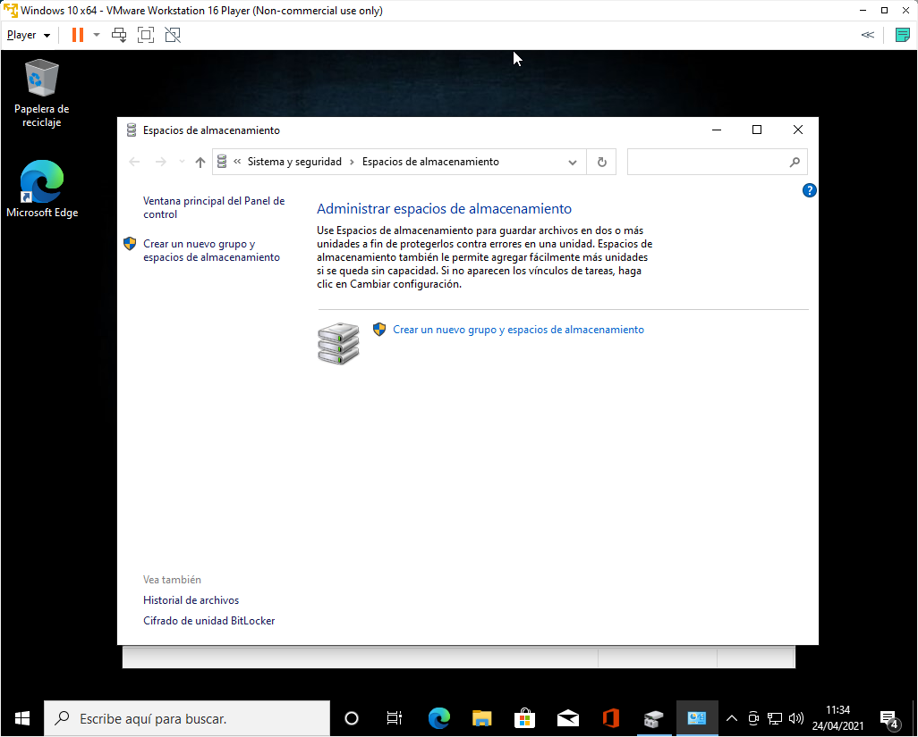

Como puedes ver, el sistema ya nos indica que discos están disponible para dicha acción:

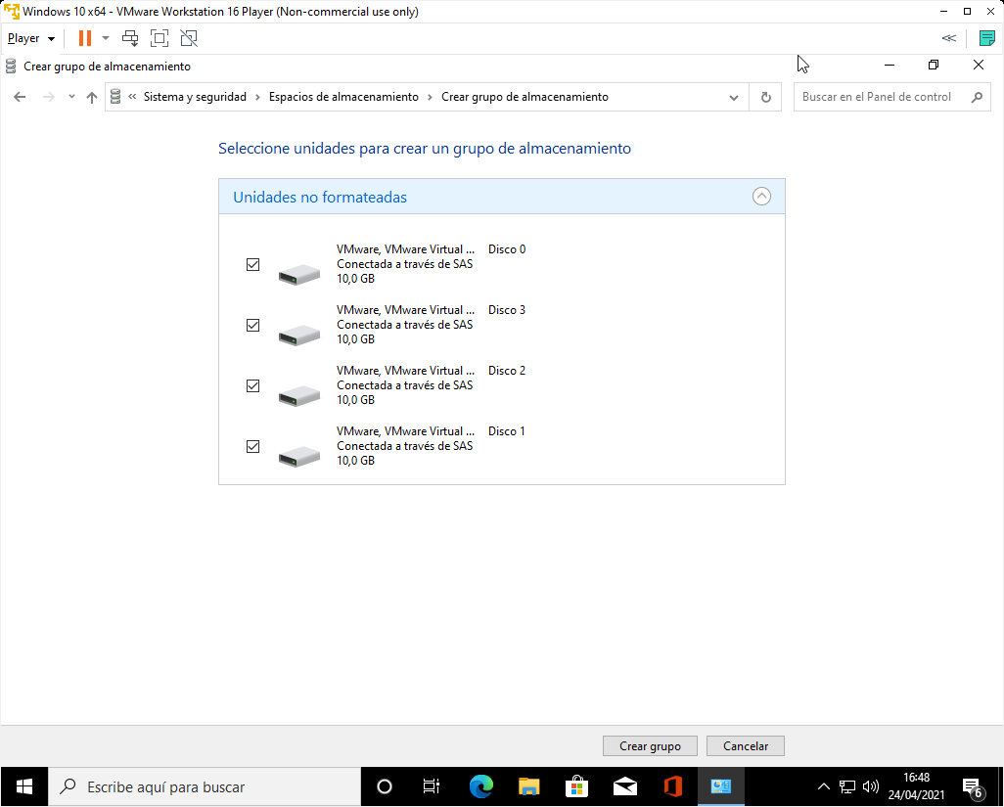

En este caso comenzamos con la selección de tres discos, Disco 0 + Disco 1 + Disco 2.

El Disco 3 lo dejamos para más delante de la actividad.

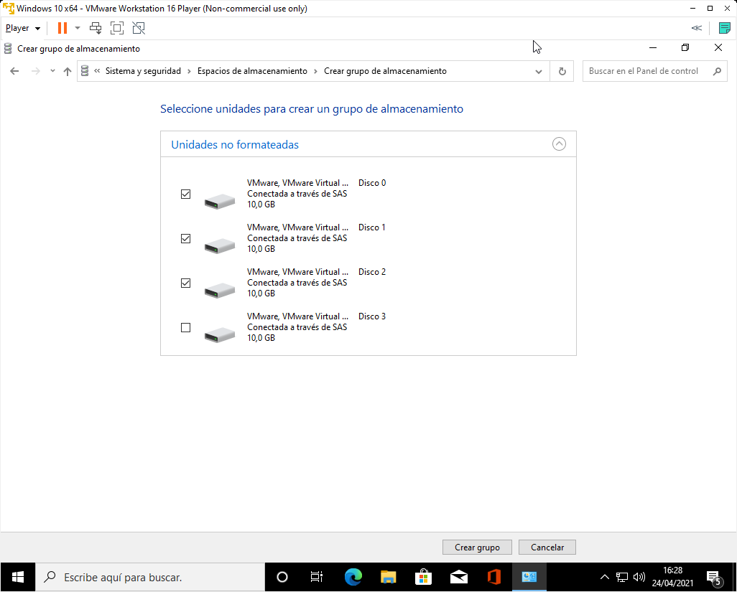

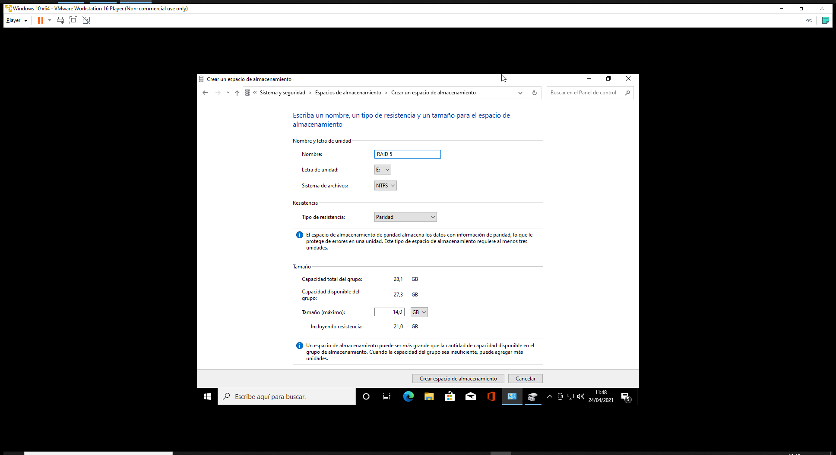

Comenzamos con la configuración, asignando un nombre a la nueva unidad, en este caso RAID 5 , el sistema de archivos ,NTFS, y el tipo de Resistencia “Paridad”.

Ahora ya tenemos nuestra nueva unidad de almacenamiento RAID , en este caso en RAID 5.

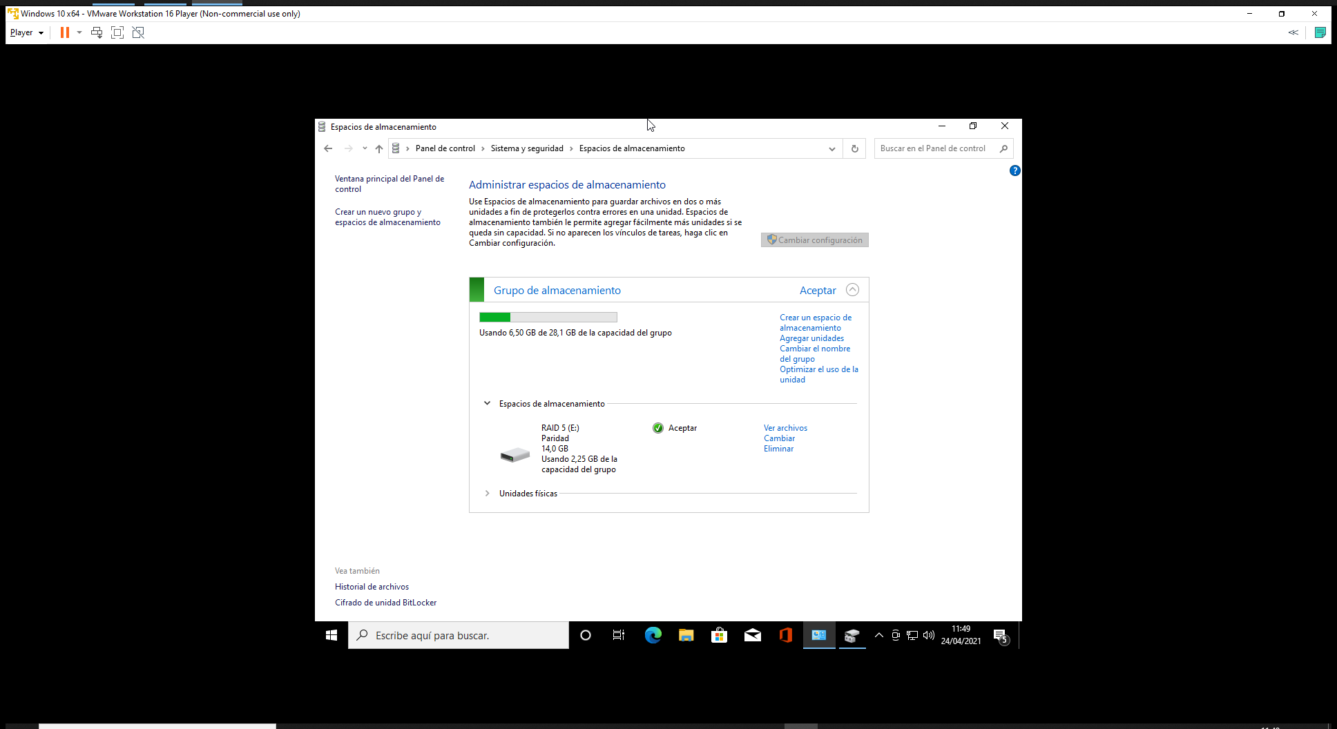

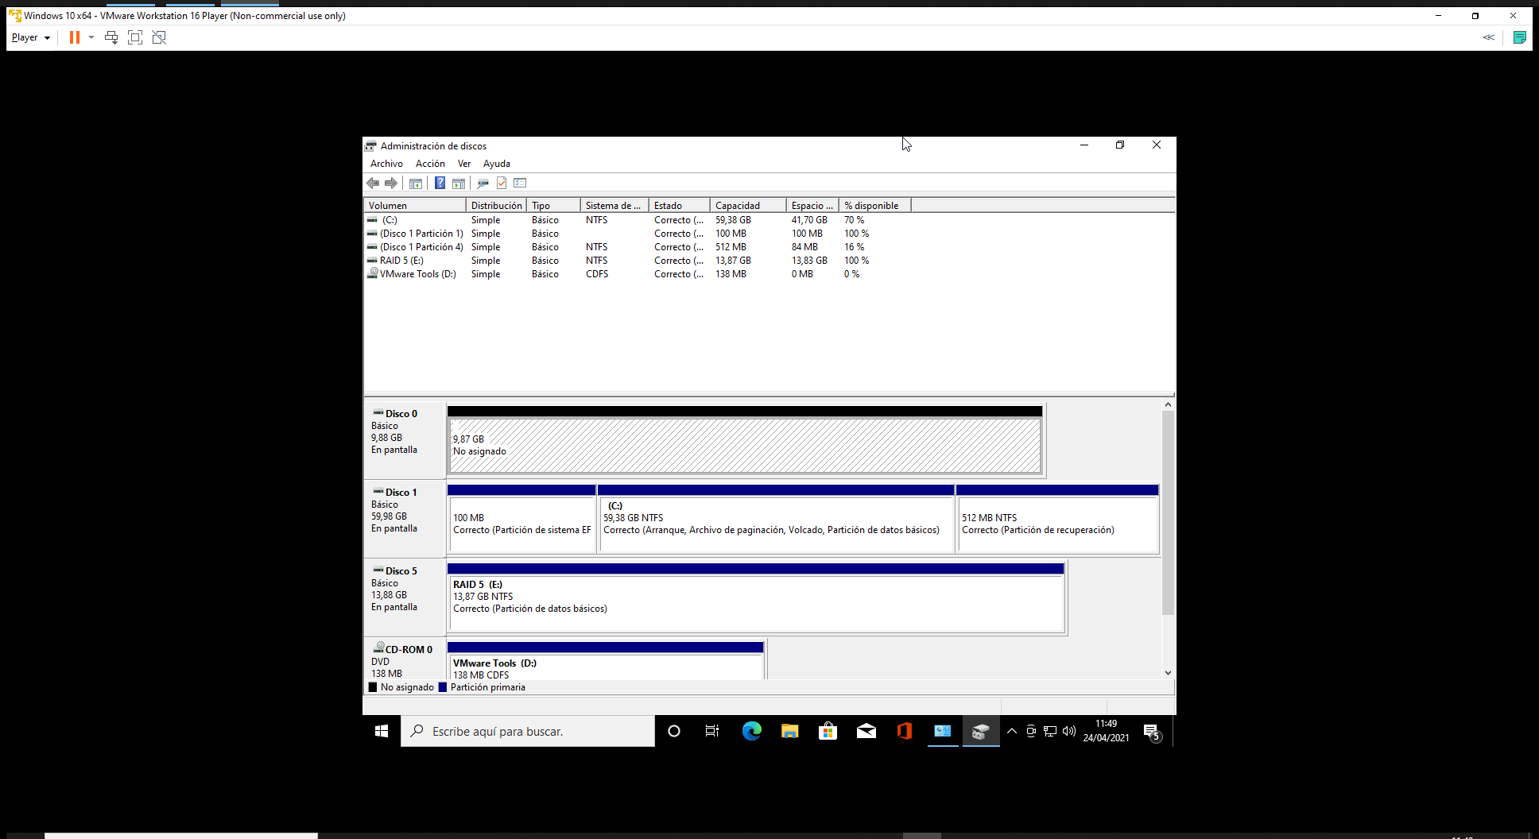

1. Resistencia en fallos.

Probar que si falla una unidad de disco del RAID no se pierde información. Podéis apoyaros en lo explicado en la lección 3.4.

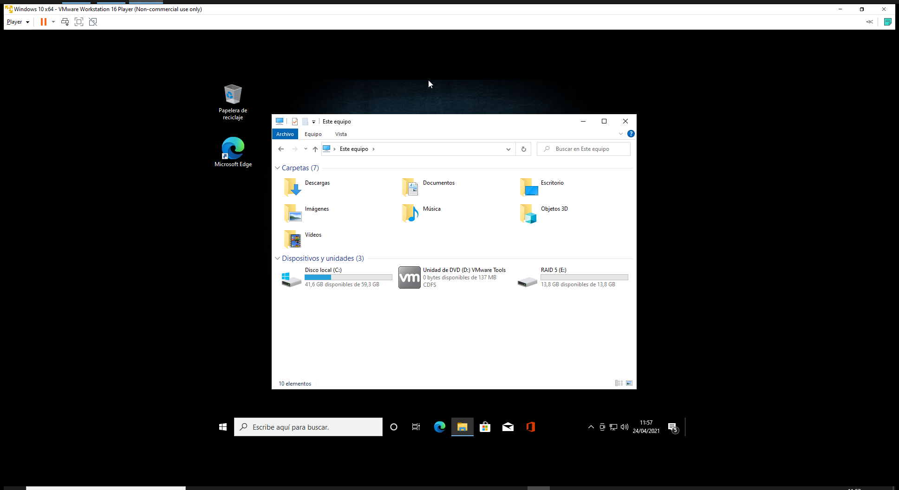

Creamos un fichero de prueba.

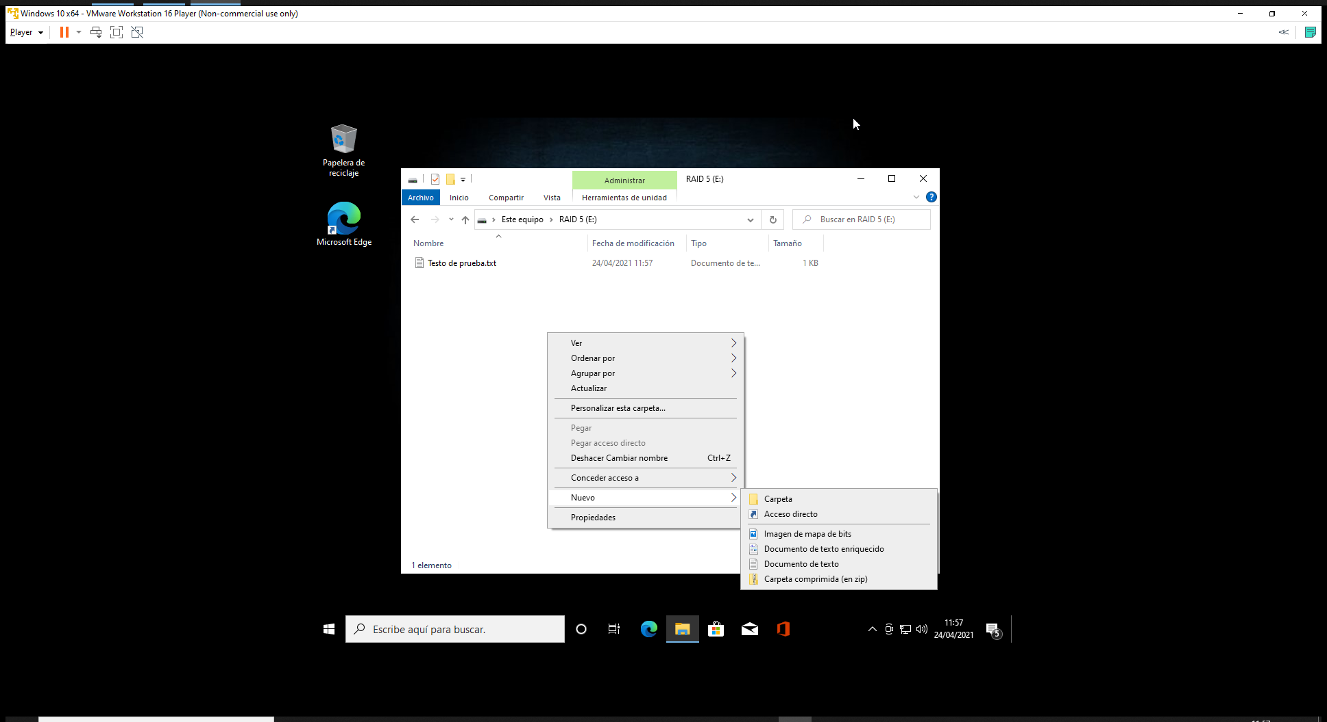 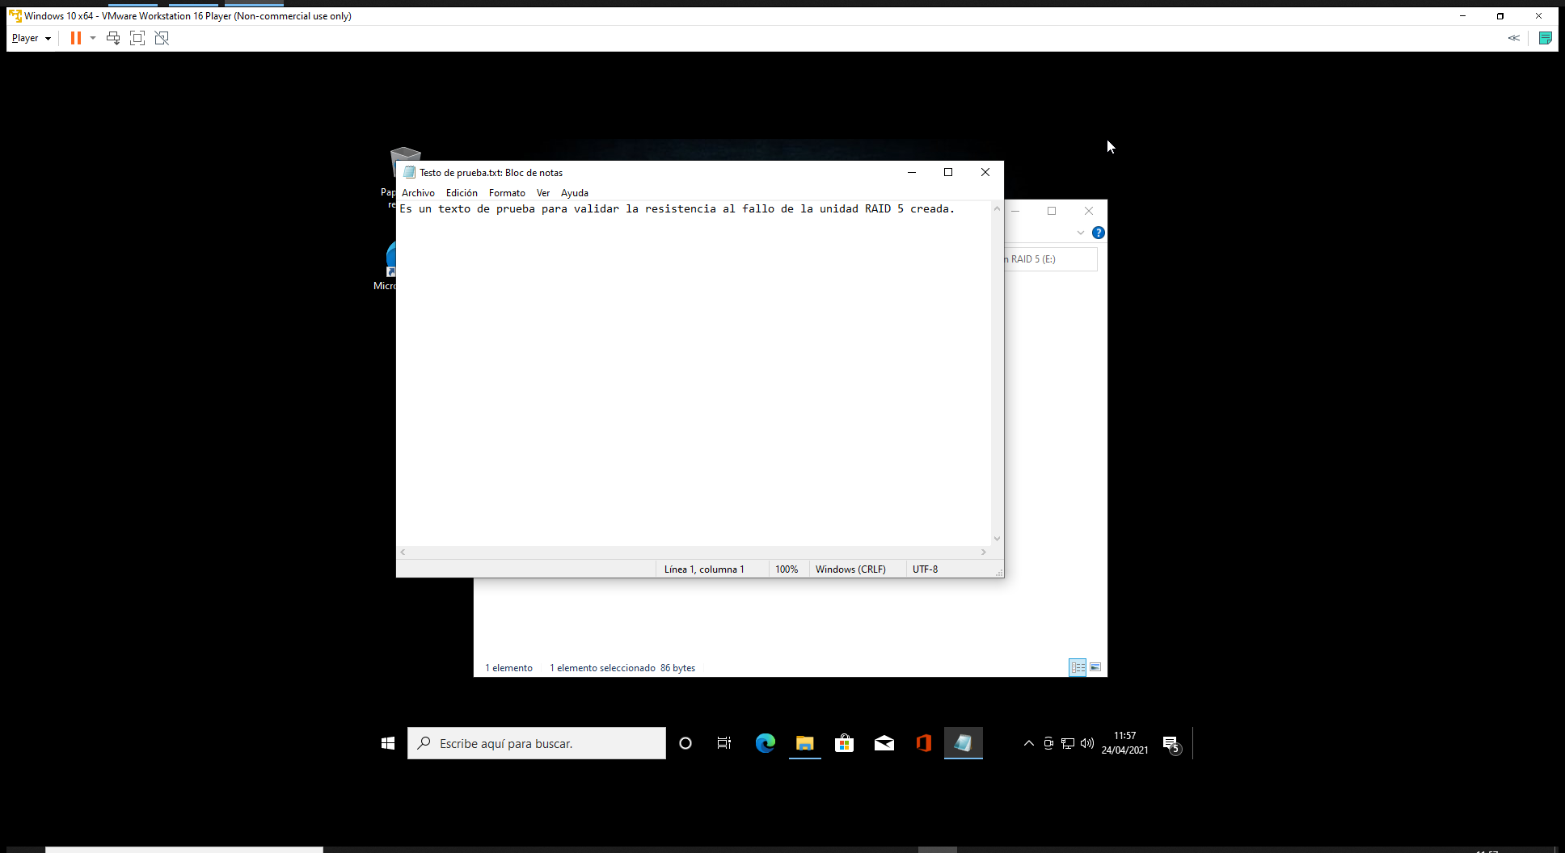

A continuación, desde la configuración de VM de Windows 10, eliminamos el disco 2.

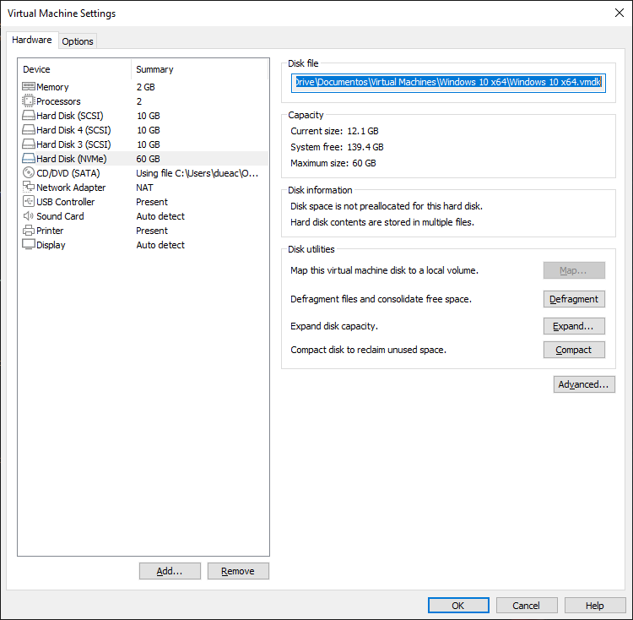

Podemos observar que el disco RAID 5 funciona y está el archivo que hemos creado anteriormente, por lo tanto, el sistema funciona.

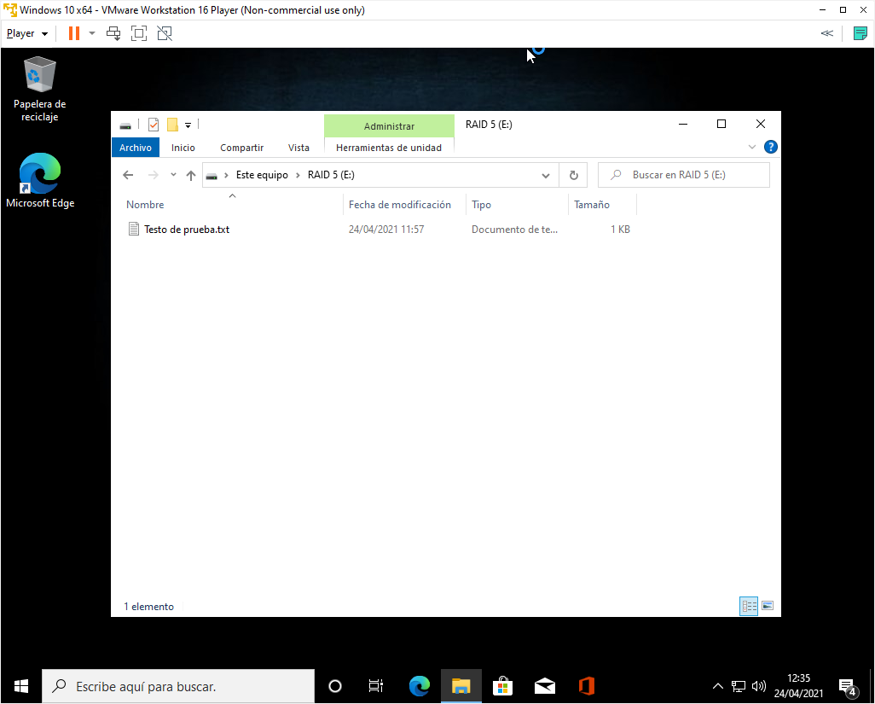

Pero si accedemos a “Espacio de almacenamiento” veremos que tenemos un Warning , indicando las unidades físicas en las que tenemos un error

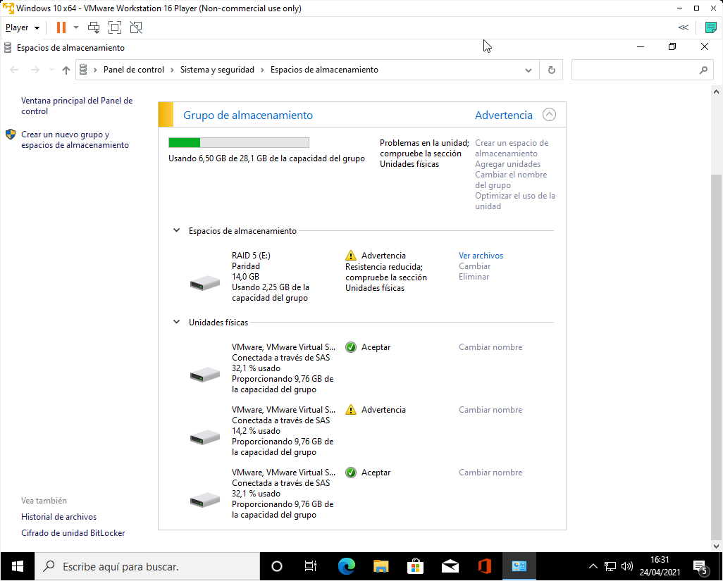

Como habíamos eliminado el Disco 2 , utilizamos el Disco que teníamos de reserva.

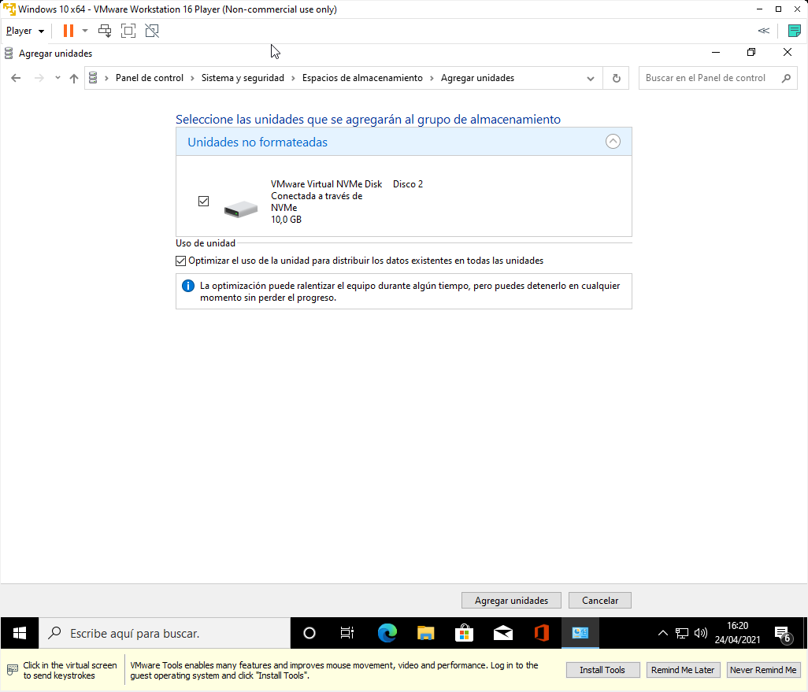

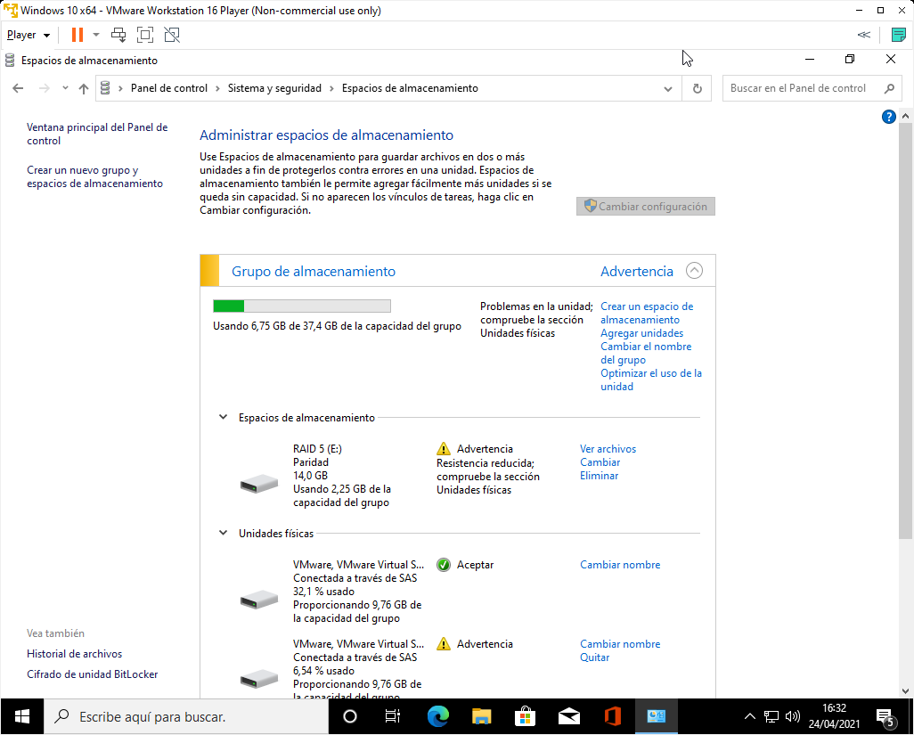

Y tenemos de nuevo el sistema RAID 5 con sus discos totalmente operativos.

Tarda un rato en refrescar y poder eliminar administrativamente la unidad dañada, desde la opción de Quitar.

